BỘ CÔNG THƯƠNG
TRƯỜNG ĐẠI HỌC CÔNG THƯƠNG TP. HỒ CHÍ MINH
KHOA CÔNG NGHỆ THÔNG TIN
━━━━━━━━━━━━━━━━━━━ ✦ ✦ ✦ ━━━━━━━━━━━━━━━━━━━

KHÓA LUẬN TỐT NGHIỆP CỬ NHÂN CNTT
HỖ TRỢ QUẢN LÝ HỒ SƠ KHOA HỌC CÔNG NGHỆ
BẰNG PHƯƠNG PHÁP PHÂN LOẠI TỰ ĐỘNG
VÀ PHÁT HIỆN BẤT THƯỜNG
(Mã đề tài: CNTT-KLCN001 | Định hướng: Tích hợp Trí tuệ Nhân tạo)
Chuyên ngành: CÔNG NGHỆ THÔNG TIN
SINH VIÊN THỰC HIỆN:
1. Nguyễn Thành Phát – MSSV: 201230641 – Lớp: 14DHTH11
2. Lê Thanh Phong – MSSV: 2001230669 – Lớp: 14DHTH10
3. Nguyễn Thành Tài – MSSV: 2001230767 – Lớp: 14DHTH13
GIẢNG VIÊN HƯỚNG DẪN:
ThS. BÙI CÔNG DANH (Khoa Công nghệ Thông tin - HUIT)
TP. HỒ CHÍ MINH, NĂM 2026

BỘ CÔNG THƯƠNG
TRƯỜNG ĐẠI HỌC CÔNG THƯƠNG TP. HỒ CHÍ MINH
KHOA CÔNG NGHỆ THÔNG TIN
━━━━━━━━━━━━━━━━━━━ ✦ ✦ ✦ ━━━━━━━━━━━━━━━━━━━

KHÓA LUẬN TỐT NGHIỆP CỬ NHÂN CNTT
HỖ TRỢ QUẢN LÝ HỒ SƠ KHOA HỌC CÔNG NGHỆ
BẰNG PHƯƠNG PHÁP PHÂN LOẠI TỰ ĐỘNG
VÀ PHÁT HIỆN BẤT THƯỜNG
Chuyên ngành: CÔNG NGHỆ THÔNG TIN
Mã ngành: 7480201
GIẢNG VIÊN HƯỚNG DẪN:
ThS. BÙI CÔNG DANH
Email: danhbc@huit.edu.vn | SĐT: 0936598931
SINH VIÊN THỰC HIỆN:
1. Nguyễn Thành Phát – MSSV: 201230641 – Lớp: 14DHTH11
2. Lê Thanh Phong – MSSV: 2001230669 – Lớp: 14DHTH10
3. Nguyễn Thành Tài – MSSV: 2001230767 – Lớp: 14DHTH13
TP. HỒ CHÍ MINH, NĂM 2026

LỜI CAM ĐOAN
Chúng tôi xin cam đoan khóa luận tốt nghiệp với đề tài "Hỗ trợ quản lý hồ sơ khoa học công nghệ bằng phương pháp phân loại tự động và phát hiện bất thường" (Mã đề tài: CNTT-KLCN001) là công trình nghiên cứu khoa học do chính nhóm sinh viên chúng tôi thực hiện dưới sự chỉ dẫn khoa học tận tình của Thầy hướng dẫn ThS. Bùi Công Danh.
Các số liệu khảo sát, kết quả thực nghiệm mô hình trí tuệ nhân tạo (PhoBERT, LinearSVC, Isolation Forest, Deep Autoencoder, NetworkX) và toàn bộ mã nguồn chương trình ứng dụng web được trình bày trong bản báo cáo này hoàn toàn trung thực, khách quan và được nhóm tự tay thiết kế, cài đặt, kiểm thử nghiêm ngặt tại Trường Đại học Công Thương TP. Hồ Chí Minh.
Tất cả các tài liệu, ấn phẩm khoa học, thuật toán và thư viện mã nguồn mở kế thừa đều được trích dẫn nguồn gốc xuất xứ rõ ràng theo đúng chuẩn mực liêm chính học thuật quốc tế. Chúng tôi hoàn toàn chịu mọi trách nhiệm trước Hội đồng chấm khóa luận tốt nghiệp, Ban Chủ nhiệm Khoa Công nghệ Thông tin và Nhà trường nếu có bất kỳ hành vi sao chép hay gian lận học thuật nào xảy ra.
TP. Hồ Chí Minh, ngày 19 tháng 10 năm 2026
Đại diện nhóm sinh viên thực hiện
Nguyễn Thành Phát – Lê Thanh Phong – Nguyễn Thành Tài

LỜI CẢM ƠN
Để hoàn thành khóa luận tốt nghiệp đại học này một cách trọn vẹn và đạt chất lượng cao, nhóm chúng tôi đã nhận được sự quan tâm, động viên và hỗ trợ vô cùng to lớn từ quý Thầy Cô, gia đình và bạn bè.
Trước hết, chúng tôi xin bày tỏ lòng biết ơn sâu sắc nhất tới Ban Giám hiệu Trường Đại học Công Thương TP. Hồ Chí Minh (HUIT) và quý Thầy Cô Khoa Công nghệ Thông tin đã tận tình giảng dạy, truyền đạt những nền tảng tri thức vững chắc về khoa học máy tính, kỹ thuật phần mềm, cơ sở dữ liệu và trí tuệ nhân tạo trong suốt những năm tháng học tập tại giảng đường đại học.
Đặc biệt, nhóm chúng tôi xin gửi lời cảm ơn chân thành và sâu sắc nhất tới Thầy hướng dẫn ThS. Bùi Công Danh. Trong suốt quá trình thực hiện đề tài từ Tuần 1 đến Tuần 7 và giai đoạn nâng cấp Revision nghiệp vụ, Thầy đã luôn định hướng khoa học chuẩn xác, truyền cảm hứng nghiên cứu, tận tình góp ý và kiểm duyệt từng giải thuật, từng chức năng hệ thống để nhóm hoàn thiện sản phẩm một cách chỉn chu và thiết thực nhất.
Nhóm cũng xin chân thành cảm ơn các Thầy Cô cán bộ Phòng Quản lý Khoa học và các Giảng viên tại HUIT đã nhiệt tình tham gia trả lời phiếu khảo sát hiện trạng, cung cấp các biểu mẫu nghiệp vụ thực tế và dữ liệu mẫu quý báu để nhóm thử nghiệm mô hình phân loại và phát hiện bất thường.
Sau cùng, chúng tôi xin gửi lời tri ân vô hạn đến Cha Mẹ và Gia đình – điểm tựa tinh thần vững chắc luôn là nguồn động lực to lớn giúp chúng tôi vượt qua mọi khó khăn trong suốt chặng đường học tập.

NHẬN XÉT CỦA GIẢNG VIÊN HƯỚNG DẪN

GIẢNG VIÊN HƯỚNG DẪN
(Ký và ghi rõ họ tên)

TÓM TẮT ĐỀ TÀI
Trong bối cảnh đẩy mạnh chuyển đổi số giáo dục đại học, công tác quản lý hồ sơ Khoa học và Công nghệ (KH&CN) đóng vai trò sống còn trong việc đánh giá năng lực nghiên cứu, tính giờ chuẩn giảng dạy và xếp hạng đại học. Tuy nhiên, quy trình thẩm định thủ công hiện nay tại các trường đại học đang bộc lộ nhiều điểm nghẽn nghiêm trọng: thời gian rà soát kéo dài từ 15–20 ngày/hồ sơ, áp lực lớn đối với cán bộ thẩm định, và nguy cơ sai sót cao trong việc nhận diện hồ sơ khai sai lĩnh vực, tạp chí săn mồi/ngừng chỉ mục hoặc trùng lặp nội dung nghiên cứu.
Khóa luận tốt nghiệp này tập trung nghiên cứu, thiết kế và phát triển toàn diện 'Hệ thống hỗ trợ quản lý hồ sơ khoa học công nghệ tích hợp phân loại tự động và phát hiện bất thường' đáp ứng chuẩn quy định nghiệp vụ mới nhất. Hệ thống bao gồm 06 nhóm nghiệp vụ hoàn chỉnh: (1) Kê khai và nộp hồ sơ động hỗ trợ chuyên biệt cho Bài báo khoa học và Đề tài NCKH với tính năng Live AI Preview; (2) Quản lý danh mục chuẩn hóa 7 nhóm lĩnh vực của Bộ KH&CN, danh mục tạp chí Scopus/WoS và Hội đồng Giáo sư Nhà nước; (3) Chuẩn hóa quy trình 5 bước kiểm tra tính hợp lệ và thẩm định công trình với trạng thái 'Yêu cầu bổ sung' và vòng lặp nộp lại thông minh; (4) Tra cứu, lọc đa tiêu chí và báo cáo thống kê chuyên nghiệp xuất Excel/PDF; (5) Tích hợp mô hình học sâu VinAI PhoBERT phân loại chuyên ngành tự động với độ chính xác 94.2% kèm vòng lặp phản hồi cải tiến; (6) Mô hình phát hiện bất thường đa tầng kết hợp Đồ thị tri thức NetworkX, Rừng cô lập (Isolation Forest) và Mạng nơ-ron Tự mã hóa sâu (Deep Autoencoder) cùng Hàng đợi thẩm định ưu tiên (Priority Review Queue) đẩy các hồ sơ có điểm rủi ro cao lên đầu thay vì FIFO.
Từ khóa: Quản lý hồ sơ KH&CN; Phân loại văn bản; PhoBERT; Isolation Forest; Deep Autoencoder; Đồ thị tri thức NetworkX; Kiểm tra tính hợp lệ; Hàng đợi ưu tiên.

ABSTRACT
In the era of comprehensive digital transformation in higher education, managing scientific and technological (S&T) scientific records plays a pivotal role in evaluating faculty research performance, calculating academic workloads, and university rankings. However, existing manual appraisal processes at universities present severe bottlenecks: appraisal duration spans 15–20 days per record, officers face overwhelming workloads, and the risks of undetected erroneous domain claims, predatory/discontinued journals, or duplicated academic content are substantial.
This graduation thesis focuses on researching, designing, and thoroughly developing an 'S&T Scientific Record Management Support System Integrated with Automated Text Classification and Anomaly Detection' adhering to the latest university business revision guidelines. The system implements 6 comprehensive functional modules: (1) Dynamic record submission for scientific articles and research projects with real-time Live AI Preview; (2) Standardized catalog management covering 7 MOST research domains, Scopus/WoS indexed journals, and State Council for Professorship catalogs; (3) A standardized 5-step validity review workflow featuring 'Revision Requested' status and an automated author resubmission loop; (4) Multi-criteria search, filtering, and statistical reporting with Excel/PDF export; (5) Integration of deep learning VinAI PhoBERT for automated domain classification achieving 94.2% accuracy with a continuous feedback retraining loop; (6) Multi-layered anomaly detection combining NetworkX Knowledge Graph, Isolation Forest, and Deep Autoencoder, coupled with a dynamic Priority Review Queue ordering records by composite risk score rather than FIFO.
Keywords: S&T Record Management; Text Classification; PhoBERT; Isolation Forest; Deep Autoencoder; NetworkX Knowledge Graph; Validity Appraisal; Priority Queue.

MỤC LỤC

LỜI CAM ĐOAN i
LỜI CẢM ƠN ii
NHẬN XÉT CỦA GIẢNG VIÊN HƯỚNG DẪN iii
TÓM TẮT ĐỀ TÀI iv
ABSTRACT iv
MỤC LỤC v
DANH MỤC CÁC KÝ HIỆU VÀ CHỮ VIẾT TẮT vi
DANH MỤC HÌNH vii
DANH MỤC BẢNG viii
PHẦN MỞ ĐẦU 1
1. Tính cấp thiết và lý do chọn đề tài 1
2. Mục tiêu nghiên cứu của đề tài 2
3. Đối tượng và phạm vi nghiên cứu 2
4. Phương pháp nghiên cứu 3
5. Ý nghĩa khoa học và giá trị thực tiễn 3
6. Bố cục của khóa luận tốt nghiệp 4
CHƯƠNG 1: KHẢO SÁT HIỆN TRẠNG VÀ PHÂN TÍCH YÊU CẦU HỆ THỐNG 5
1.1. Hiện trạng quản lý hồ sơ KH&CN tại trường đại học 5
1.2. Thách thức và hạn chế cốt lõi của quy trình thủ công 7
1.3. Phân tích yêu cầu nghiệp vụ theo chuẩn Revision 9
1.4. Yêu cầu phi chức năng của hệ thống 13
CHƯƠNG 2: CƠ SỞ LÝ THUYẾT VÀ MÔ HÌNH THUẬT TOÁN AI 15
2.1. Quy trình Tiền xử lý văn bản tiếng Việt học thuật 15
2.2. Thuật toán Phân loại văn bản tự động (Chức năng 5) 17
2.2.1. Mô hình Baseline: TF-IDF kết hợp LinearSVC và Platt Scaling 17
2.2.2. Mô hình Deep Learning: VinAI PhoBERT với Classification Head 20
2.3. Thuật toán Phát hiện Bất thường và Đánh giá Rủi ro (Chức năng 6) 23
2.3.1. Đồ thị tri thức NetworkX và phân tích độ lệch chuyên môn 23
2.3.2. Thuật toán Rừng cô lập (Isolation Forest) 25
2.3.3. Thuật toán Mạng Nơ-ron Tự mã hóa sâu (Deep Autoencoder) 27
2.3.4. Thuật toán Kiểm tra trùng lặp nội dung Cosine TF-IDF 29
2.3.5. Điểm Rủi ro Tổng hợp và Hàng đợi thẩm định ưu tiên 30
CHƯƠNG 3: PHÂN TÍCH VÀ THIẾT KẾ HỆ THỐNG 32
3.1. Thiết kế Kiến trúc hệ thống tổng thể 3 tầng 32
3.2. Thiết kế Ca sử dụng (Use Case) chi tiết & Ma trận RBAC 34
3.3. Thiết kế Cơ sở dữ liệu quan hệ SQL Server 2025 37
3.4. Thiết kế Sơ đồ lớp phân tích (Boundary – Control – Entity) 41
3.5. Thiết kế Luồng tương tác quy trình 5 bước kiểm tra tính hợp lệ 43
CHƯƠNG 4: CÀI ĐẶT CHI TIẾT CÁC CHỨC NĂNG HỆ THỐNG 45
4.1. Chức năng 1 – Biểu mẫu Kê khai và Nộp hồ sơ động 45
4.2. Chức năng 2 – Quản lý Danh mục chuẩn hóa KH&CN 48
4.3. Chức năng 3 – Quy trình 5 bước Kiểm tra Tính Hợp lệ & Thẩm định 50
4.4. Chức năng 4 – Báo cáo Thống kê & Phân hệ Tra cứu Thông minh 54
4.5. Chức năng 5 – AI Phân loại Chuyên ngành Tự động & Feedback Loop 56
4.6. Chức năng 6 – Phát hiện Bất thường & Xếp hạng Ưu tiên Hàng đợi 59
4.7. Các chức năng hỗ trợ quản trị, Dashboard và nạp dữ liệu 63
CHƯƠNG 5: THỬ NGHIỆM, ĐÁNH GIÁ KẾT QUẢ VÀ TRIỂN KHAI 66
5.1. Thiết lập Môi trường thử nghiệm và Tập dữ liệu kiểm thử 66
5.2. Đánh giá Thực nghiệm Mô hình Phân loại (PhoBERT vs LinearSVC) 68
5.3. Đánh giá Thực nghiệm Phân hệ Phát hiện Bất thường (IF vs Autoencoder) 71
5.4. Đánh giá Hiệu năng Hệ thống và Tính ổn định 74
KẾT LUẬN VÀ HƯỚNG PHÁT TRIỂN 76
TÀI LIỆU THAM KHẢO 78

DANH MỤC CÁC KÝ HIỆU VÀ CHỮ VIẾT TẮT
Bảng chữ viết tắt: Danh mục các ký hiệu và chữ viết tắt sử dụng trong khóa luận
Ký hiệu viết tắt | Tên tiếng Anh đầy đủ | Ý nghĩa / Tên tiếng Việt
AI | Artificial Intelligence | Trí tuệ nhân tạo
NLP | Natural Language Processing | Xử lý ngôn ngữ tự nhiên
PhoBERT | Pre-trained RoBERTa for Vietnamese | Mô hình ngôn ngữ tiền huấn luyện cho tiếng Việt
SVM / LinearSVC | Support Vector Machine / Linear Classifier | Máy vectơ hỗ trợ phân loại tuyến tính
TF-IDF | Term Frequency - Inverse Document Frequency | Tần suất từ - Nghịch đảo tần suất văn bản
IF / iTree | Isolation Forest / Isolation Tree | Thuật toán Rừng cây cô lập phát hiện ngoại lai
AE / Autoencoder | Deep Neural Network Autoencoder | Mạng nơ-ron tự mã hóa nén tái tạo đặc trưng
MSE | Mean Squared Error | Sai số bình phương trung bình
BPE | Byte-Pair Encoding | Thuật toán mã hóa cặp byte tách từ vựng
WoS | Web of Science (Clarivate Analytics) | Hệ thống cơ sở dữ liệu ấn phẩm khoa học uy tín
Scopus | Scopus Database (Elsevier) | Hệ thống cơ sở dữ liệu thư mục học thuật quốc tế
HĐGSNN | State Council for Professorship | Hội đồng Giáo sư Nhà nước
DOI | Digital Object Identifier | Mã định danh đối tượng số cho bài báo khoa học
ISSN / ISBN | Int. Standard Serial / Book Number | Mã số chuẩn quốc tế cho tạp chí / sách xuất bản
RBAC | Role-Based Access Control | Kiểm soát truy cập dựa trên vai trò người dùng
RESTful API | Representational State Transfer API | Giao diện lập trình ứng dụng truyền tải trạng thái
DBMS | Database Management System | Hệ quản trị cơ sở dữ liệu (SQL Server 2025)
BCE | Boundary - Control - Entity | Mẫu kiến trúc lớp phân tích tương tác đối tượng
FIFO | First In, First Out | Nguyên lý hàng đợi vào trước ra trước
KH&CN | Science and Technology | Khoa học và Công nghệ
HUIT | Ho Chi Minh City University of Industry and Trade | Trường Đại học Công Thương TP. Hồ Chí Minh

DANH MỤC HÌNH

Hình 1.1: Sơ đồ quy trình 5 bước kiểm tra tính hợp lệ & thẩm định hồ sơ KH&CN 11
Hình 2.1: Kiến trúc pipeline tiền xử lý và phân loại văn bản tự động (PhoBERT & LinearSVC) 19
Hình 2.2: Kiến trúc mô hình phát hiện bất thường đa tầng và hàng đợi thẩm định ưu tiên 26
Hình 3.1: Sơ đồ kiến trúc tổng thể hệ thống 3 tầng (3-Tier MVC Architecture) 33
Hình 4.1: Giao diện Kê khai và nộp hồ sơ động tích hợp tính năng Live AI Preview 46
Hình 4.2: Giao diện Thẩm định chi tiết hồ sơ, lưu vết lịch sử và hiển thị cảnh báo AI 51
Hình 4.3: Giao diện Trung tâm Quản trị AI, đồ thị tri thức và hàng đợi ưu tiên xét duyệt 60
Hình 4.4: Giao diện Dashboard điều hành tổng quan với 7 thẻ KPI và biểu đồ phân loại 64
Hình 5.1: Đồ thị đánh giá so sánh hiệu năng phân loại (PhoBERT vs LinearSVC) và phát hiện bất thường 69

DANH MỤC BẢNG

Bảng 1.1: Thống kê định lượng thời gian hao phí và tỷ lệ sai sót trong quy trình thủ công 8
Bảng 1.2: Đối chiếu chi tiết yêu cầu hệ thống giữa bản thiết kế ban đầu và bản Revision 10
Bảng 2.1: Siêu tham số tối ưu huấn luyện mô hình học sâu VinAI PhoBERT 22
Bảng 2.2: So sánh đặc tính giải thuật giữa Rừng cô lập (Isolation Forest) và Deep Autoencoder 28
Bảng 3.1: Ma trận phân quyền kiểm soát truy cập dựa trên vai trò (RBAC) 36
Bảng 3.2: Lược đồ thuộc tính chi tiết bảng dữ liệu cốt lõi HoSoKHCN (24 trường dữ liệu) 38
Bảng 3.3: Lược đồ thuộc tính bảng lưu vết kiểm toán bất biến LichSuXetDuyet 40
Bảng 4.1: Danh mục chuẩn 7 nhóm lĩnh vực nghiên cứu KH&CN theo quy chuẩn Bộ KH&CN 49
Bảng 5.1: Kết quả thực nghiệm so sánh độ chính xác giữa PhoBERT và Baseline LinearSVC 70
Bảng 5.2: Kết quả thực nghiệm phân hệ phát hiện bất thường và hiệu quả rút ngắn thời gian 73

PHẦN MỞ ĐẦU

1. TÍNH CẤP THIẾT VÀ LÝ DO CHỌN ĐỀ TÀI
Trong bối cảnh nền kinh tế tri thức và cuộc Cách mạng Công nghiệp lần thứ tư đang diễn ra mạnh mẽ, hoạt động nghiên cứu khoa học và phát triển công nghệ (KH&CN) đã trở thành một trong hai trụ cột cốt lõi quyết định uy tín, thương hiệu và vị thế cạnh tranh của các cơ sở giáo dục đại học. Tại Trường Đại học Công Thương TP. Hồ Chí Minh (HUIT), năng suất nghiên cứu khoa học không chỉ là tiêu chí bắt buộc để đánh giá hoàn thành nhiệm vụ năm học của giảng viên mà còn là cơ sở dữ liệu then chốt phục vụ kiểm định chất lượng cơ sở giáo dục, kiểm định chương trình đào tạo theo chuẩn AUN-QA, cũng như tham gia bảng xếp hạng đại học trong nước và quốc tế.
Tuy nhiên, khảo sát thực tế quy trình quản lý hồ sơ KH&CN hiện nay tại Nhà trường cho thấy phương thức vận hành vẫn mang tính chất thủ công và phân tán. Vào các đợt quyết toán định kỳ, hàng trăm giảng viên từ các Khoa chuyên ngành phải kê khai thông tin qua các bảng tính Excel rời rạc và nộp hồ sơ minh chứng bản cứng lên Phòng Quản lý Khoa học. Quy trình thủ công này đang đối mặt với những thách thức nghiêm trọng:
– Áp lực quá tải thời gian rà soát: Cán bộ thẩm định phải kiểm tra chéo thủ công từng mã ISSN, DOI, tên tác giả, đối chiếu danh mục tạp chí Scopus/WoS và Hội đồng Giáo sư Nhà nước (HĐGSNN), khiến thời gian xét duyệt kéo dài trung bình từ 15 đến 20 ngày cho mỗi đợt hồ sơ.
– Sai lệch phân loại chuyên ngành: Khoảng 18.5% hồ sơ bài báo bị tác giả khai sai lĩnh vực (ví dụ bài báo về xử lý ảnh y tế hoặc tối ưu kinh tế bằng AI lại bị phân loại nhầm giữa Khoa học Máy tính và Khoa học Y Dược), dẫn đến việc phân bổ hồ sơ sai Hội đồng chuyên môn thẩm định.
– Nguy cơ gian lận và tạp chí kém chất lượng: Tình trạng các tạp chí mạo danh, tạp chí săn mồi (Predatory Journals) hoặc các tạp chí bị ngắt chỉ mục (Discontinued list) trên Scopus/WoS ngày càng tinh vi; đồng thời nguy cơ trùng lặp nội dung nghiên cứu (tự đạo văn hoặc khai trùng công trình giữa các đồng tác giả) rất khó phát hiện bằng mắt thường.
Nhận thức sâu sắc được các điểm nghẽn thực tiễn nêu trên, nhóm sinh viên đã lựa chọn đề tài: "Hỗ trợ quản lý hồ sơ khoa học công nghệ bằng phương pháp phân loại tự động và phát hiện bất thường" (Mã đề tài: CNTT-KLCN001) nhằm xây dựng một giải pháp phần mềm toàn diện, ứng dụng công nghệ Trí tuệ nhân tạo (PhoBERT, Isolation Forest, Deep Autoencoder, NetworkX) để hiện đại hóa, tự động hóa và nâng cao độ tin cậy của công tác quản lý khoa học tại HUIT.

2. MỤC TIÊU NGHIÊN CỨU CỦA ĐỀ TÀI
Mục tiêu tổng quát của đề tài là xây dựng hoàn chỉnh hệ thống ứng dụng web chuyên nghiệp hỗ trợ quản lý vòng đời hồ sơ KH&CN; tự động hóa việc phân loại lĩnh vực công trình bằng mô hình xử lý ngôn ngữ tự nhiên tiếng Việt chuyên sâu; đồng thời phát hiện sớm các hồ sơ nghi vấn bất thường và tối ưu hóa thứ tự hàng đợi thẩm định.
Để đạt được mục tiêu tổng quát, đề tài đề ra 06 mục tiêu chuyên biệt cụ thể:
– Mục tiêu 1: Khảo sát, phân tích hiện trạng và chuẩn hóa biểu mẫu kê khai động đáp ứng đúng yêu cầu của bản 'Mô tả nghiệp vụ revision', tập trung vào 02 nhóm công trình trọng tâm chiếm trên 90% khối lượng là Bài báo khoa học và Đề tài NCKH.
– Mục tiêu 2: Chuẩn hóa hệ thống danh mục 7 lĩnh vực nghiên cứu của Bộ KH&CN, danh mục tạp chí quốc tế uy tín (Scopus, WoS) và danh mục 28 ngành/liên ngành của HĐGSNN.
– Mục tiêu 3: Số hóa toàn diện quy trình 5 bước kiểm tra tính hợp lệ và thẩm định công trình KH&CN đã hoàn thành, bổ sung trạng thái 'Yêu cầu bổ sung' và vòng lặp nộp lại hồ sơ thông minh.
– Mục tiêu 4: Xây dựng công cụ tra cứu thông minh, bộ lọc đa tiêu chí và chức năng xuất báo cáo thống kê định dạng chuẩn Excel (.xlsx) và PDF.
– Mục tiêu 5: Huấn luyện và tích hợp mô hình học sâu VinAI PhoBERT phân loại tự động hồ sơ tiếng Việt theo 4 trường dữ liệu đầu vào (Tiêu đề, Tóm tắt, Từ khóa, Tác giả), đạt độ chính xác F1-score trên 90% và cơ chế Feedback loop cải tiến liên tục.
– Mục tiêu 6: Cài đặt mô hình phát hiện bất thường đa tầng kết hợp Đồ thị tri thức NetworkX, thuật toán Rừng cô lập (Isolation Forest), Mạng nơ-ron tự mã hóa sâu (Deep Autoencoder) và đo lường tương đồng Cosine; tính toán Điểm rủi ro tổng hợp và tự động xếp hạng Hàng đợi thẩm định ưu tiên (Priority Review Queue).

3. ĐỐI TƯỢNG VÀ PHẠM VI NGHIÊN CỨU
Đối tượng nghiên cứu của khóa luận bao gồm:
– Dữ liệu hồ sơ KH&CN: Dữ liệu văn bản học thuật tiếng Việt gồm tiêu đề, tóm tắt, từ khóa, tác giả, đơn vị công tác, mã số xuất bản (ISSN, DOI, ISBN), thông tin tạp chí và thông tin đề tài NCKH.
– Các giải thuật Trí tuệ nhân tạo: Các mô hình tiền xử lý tiếng Việt (PyVi), trích xuất đặc trưng TF-IDF, mô hình học sâu Transformer (VinAI PhoBERT), phân loại tuyến tính LinearSVC, giải thuật phát hiện ngoại lai không giám sát Isolation Forest, mạng nơ-ron tự mã hóa Autoencoder và lý thuyết đồ thị NetworkX.
Phạm vi nghiên cứu của khóa luận:
– Về nghiệp vụ: Tập trung vào quy trình kiểm tra tính hợp lệ, thẩm định thành tích công trình khoa học đã hoàn thành/đã công bố tại Trường Đại học Công Thương TP. Hồ Chí Minh (HUIT).
– Về công nghệ triển khai: Ứng dụng web được xây dựng trên nền tảng Python Flask 3.0, hệ quản trị cơ sở dữ liệu quan hệ Microsoft SQL Server 2025 (và SQLite tương thích cao), thư viện PyTorch, HuggingFace Transformers, Scikit-learn và NetworkX.

4. PHƯƠNG PHÁP NGHIÊN CỨU
Đề tài kết hợp chặt chẽ giữa nghiên cứu lý thuyết và phát triển thực nghiệm ứng dụng:
– Phương pháp khảo sát và thu thập dữ liệu: Thiết kế bảng câu hỏi định lượng gửi tới giảng viên và cán bộ quản lý khoa học; thu thập 65 phiếu khảo sát hợp lệ và tập mẫu 120 hồ sơ khoa học đa dạng các ngành.
– Phương pháp phân tích và thiết kế phần mềm: Áp dụng phương pháp phân tích hướng đối tượng (OOAD) kết hợp ngôn ngữ mô hình hóa thống nhất UML, mô hình hóa cấu trúc theo kiến trúc 3 tầng (Presentation – Business Logic – Data Layer) và mẫu lớp phân tích Boundary – Control – Entity (BCE).
– Phương pháp học máy và học sâu: Áp dụng quy trình chuẩn về tiền xử lý tách từ, xây dựng vector N-gram, chuyển giao tri thức (Transfer Learning) bằng mô hình ngôn ngữ lớn PhoBERT và kỹ thuật phát hiện dị biệt đa chiều.
– Phương pháp thực nghiệm và đánh giá: Kiểm thử độ chính xác mô hình phân loại qua các chỉ số Accuracy, Precision, Recall, Macro F1-score; đánh giá hiệu năng phát hiện bất thường và đo lường thời gian phản hồi thực tế của hệ thống.

5. Ý NGHĨA KHOA HỌC VÀ GIÁ TRỊ THỰC TIỄN CỦA ĐỀ TÀI
Ý nghĩa khoa học: Đề tài đóng góp giải pháp kết hợp hiệu quả giữa mô hình ngôn ngữ ngữ cảnh sâu PhoBERT và các kỹ thuật phát hiện bất thường không giám sát (Isolation Forest, Autoencoder) trên không gian đặc trưng đồ thị tri thức NetworkX. Việc kết hợp này giải quyết hiệu quả bài toán xử lý văn bản tiếng Việt học thuật đa ngành và phát hiện gian lận xuất bản khoa học.
Giá trị thực tiễn: Hệ thống phần mềm hoàn chỉnh giúp Phòng Quản lý Khoa học HUIT rút ngắn đến 68% thời gian rà soát hồ sơ; cảnh báo tức thì các nguy cơ gian lận học thuật; đảm bảo tính minh bạch, công bằng và nâng cao hiệu quả quản trị giáo dục đại học.

6. BỐ CỤC CỦA KHÓA LUẬN TỐT NGHIỆP
Bản báo cáo khóa luận tốt nghiệp được cấu trúc thành 05 chương chính theo đúng quy định thể thức năm 2025 của Trường Đại học Công Thương TP. HCM:
– Phần Mở đầu: Trình bày bối cảnh, lý do chọn đề tài, mục tiêu, đối tượng, phạm vi, phương pháp và bố cục báo cáo.
– Chương 1: Khảo sát hiện trạng và Phân tích yêu cầu hệ thống: Trình bày cơ cấu tổ chức, quy trình thủ công, điểm nghẽn thực tế, tài liệu Revision và các yêu cầu chức năng, phi chức năng của hệ thống.
– Chương 2: Cơ sở lý thuyết và Mô hình thuật toán AI: Trình bày cơ sở toán học và kiến trúc chuyên sâu của PhoBERT, LinearSVC, Isolation Forest, Deep Autoencoder, NetworkX và Hàng đợi ưu tiên.
– Chương 3: Phân tích và Thiết kế hệ thống: Thiết kế kiến trúc phân tầng, sơ đồ ca sử dụng Use Case, thiết kế cơ sở dữ liệu quan hệ SQL Server 2025 và sơ đồ tuần tự nghiệp vụ.
– Chương 4: Cài đặt chi tiết các chức năng hệ thống: Trình bày chi tiết giao diện và mã nguồn hiện thực của 06 nhóm nghiệp vụ chính, Dashboard, phân quyền RBAC và công cụ nạp dữ liệu hàng loạt.
– Chương 5: Thử nghiệm, Đánh giá kết quả và Triển khai: Đánh giá thực nghiệm các mô hình qua số liệu cụ thể, kiểm thử hiệu năng và kế hoạch triển khai vận hành.
– Phần Kết luận và Hướng phát triển: Tổng kết các kết quả đạt được, chỉ ra các hạn chế và đề xuất hướng mở rộng trong tương lai.

CHƯƠNG 1: KHẢO SÁT HIỆN TRẠNG VÀ PHÂN TÍCH YÊU CẦU HỆ THỐNG

1.1. HIỆN TRẠNG QUẢN LÝ HỒ SƠ KH&CN TẠI TRƯỜNG ĐẠI HỌC

1.1.1. Cơ cấu tổ chức và các đầu mối tham gia quản lý
Qua khảo sát thực tế tại Trường Đại học Công Thương TP. Hồ Chí Minh và các cơ sở giáo dục đại học trực thuộc Bộ Công Thương, hoạt động quản lý hồ sơ KH&CN được vận hành theo cơ chế phân cấp hành chính kết hợp thẩm định học thuật gồm 05 đầu mối chịu trách nhiệm trực tiếp:
– Đầu mối 1 – Tác giả / Giảng viên nghiên cứu: Là người trực tiếp tạo ra công trình khoa học (bài báo, đề tài NCKH, sáng chế). Giảng viên có trách nhiệm kê khai trung thực các trường thông tin và cung cấp đầy đủ các tệp minh chứng pháp lý, bản scan toàn văn bài báo và văn bằng.
– Đầu mối 2 – Thư ký khoa học Khoa / Viện đào tạo: Tiếp nhận hồ sơ từ các giảng viên trong khoa, tiến hành kiểm tra sơ bộ về tính đầy đủ của chữ ký, minh chứng trước khi lập bảng tổng hợp trình Trưởng khoa ký duyệt chuyển lên cấp Trường.
– Đầu mối 3 – Chuyên viên Phòng Quản lý Khoa học & Hợp tác Quốc tế: Đầu mối thường trực cấp Trường, có nhiệm vụ tiếp nhận danh sách hồ sơ từ tất cả các Khoa; kiểm tra tính hợp lệ về mặt thể thức, quy chuẩn hồ sơ; thực hiện phân loại chuyên ngành để lập danh sách trình Hội đồng Khoa học họp thẩm định.
– Đầu mối 4 – Hội đồng Khoa học chuyên ngành thẩm định: Gồm các Giáo sư, Phó Giáo sư, Tiến sĩ đầu ngành được Hiệu trưởng ra quyết định thành lập. Hội đồng có nhiệm vụ thẩm định giá trị khoa học, xác định độ uy tín của tạp chí xuất bản, kiểm tra tính trung thực học thuật và quyết định công nhận hoặc từ chối công trình.
– Đầu mối 5 – Ban Giám hiệu Nhà trường: Tiếp nhận biên bản tổng hợp kết quả thẩm định từ Hội đồng và Phòng QLKH để ban hành Quyết định phê duyệt chính thức, quyết toán giờ chuẩn nghiên cứu và khen thưởng thành tích khoa học.

1.1.2. Phân loại các loại hình hồ sơ KH&CN trong thực tế
Trong môi trường học thuật, hồ sơ KH&CN được phân chia thành 05 nhóm loại hình chính với các yêu cầu kiểm tra đặc thù:
– Nhóm 1 – Bài báo khoa học đăng trên tạp chí quốc tế uy tín (Web of Science – SCIE/SSCI/ESCI & Scopus): Yêu cầu kiểm tra khắt khe chỉ số ISSN, mã định danh DOI, phân vị xếp hạng Q1-Q4 tại năm xuất bản, rà soát danh sách tạp chí săn mồi hoặc ngừng chỉ mục (Discontinued list), và xác định rõ vai trò tác giả (First Author, Corresponding Author hay Co-author) cùng địa chỉ đơn vị công tác (Affiliation).
– Nhóm 2 – Bài báo đăng trên tạp chí chuyên ngành trong nước: Yêu cầu đối chiếu tên tạp chí và mã ISSN với Quyết định phê duyệt danh mục tính điểm hằng năm của Hội đồng Giáo sư Nhà nước theo đúng Hội đồng ngành/liên ngành cụ thể.
– Nhóm 3 – Đề tài nghiên cứu khoa học các cấp (Nhà nước, Bộ/Tỉnh, Cấp Trường, Sinh viên): Yêu cầu kiểm tra mã đề tài, cấp quản lý, chủ nhiệm, các thành viên tham gia, tổng kinh phí, biên bản nghiệm thu đạt yêu cầu và các sản phẩm ứng dụng kèm theo.
– Nhóm 4 – Sở hữu trí tuệ (Bằng sáng chế, Giải pháp hữu ích, Bản quyền phần mềm): Yêu cầu văn bằng bảo hộ hoặc quyết định chấp nhận đơn hợp lệ do Cục Sở hữu trí tuệ cấp.
– Nhóm 5 – Sách chuyên khảo, Giáo trình đào tạo: Yêu cầu mã số ISBN, giấy phép xuất bản và quyết định nghiệm thu của Hội đồng thẩm định giáo trình cấp Trường.

1.2. THÁCH THỨC VÀ HẠN CHẾ CỐT LÕI CỦA QUY TRÌNH THỦ CÔNG
Trong Tuần 1 của đề tài, nhóm nghiên cứu đã triển khai 02 mẫu phiếu khảo sát hiện trạng (Phiếu KS-01 cho 65 Giảng viên và Phiếu KS-02 cho 12 Cán bộ quản lý/Thành viên Hội đồng). Kết quả phân tích định lượng đã làm nổi bật những hạn chế nghiêm trọng của quy trình thủ công hiện hành, được tổng hợp tại Bảng 1.1:
Bảng 1.1: Thống kê định lượng thời gian hao phí và tỷ lệ sai sót trong quy trình thủ công
Giai đoạn nghiệp vụ | Hình thức thực hiện hiện tại | Thời gian hao phí trung bình | Tỷ lệ sai sót / Vấn đề thực tế phát sinh
1. Kê khai hồ sơ | Giảng viên tự nhập file Excel/Word & in bản cứng | 2 – 4 ngày / giảng viên | 32.3% thiếu trường DOI, số trang, hoặc minh chứng
2. Tổng hợp cấp Khoa | Thư ký sao chép thủ công từng file Excel riêng lẻ | 3 – 5 ngày / khoa | 21.5% sai lệch dữ liệu khi copy-paste thủ công
3. Phân loại chuyên ngành | Chuyên viên Phòng QLKH đọc lướt bằng mắt | 4 – 6 ngày / đợt | 18.5% phân loại sai chuyên ngành, đưa nhầm hội đồng
4. Thẩm định chéo | Hội đồng tra cứu từng mã ISSN/DOI trên web | 5 – 7 ngày / hội đồng | 6.2% bỏ sót tạp chí rác, không phát hiện được trùng lặp
5. Ra quyết định & Báo cáo | Nhập biên bản giấy và lập biểu đồ Excel thủ công | 2 – 3 ngày / đợt | Số liệu báo cáo chậm trễ, khó theo dõi tiến độ
TỔNG CỘNG QUY TRÌNH | Thủ công phân tán – Văn bản giấy tờ | 16 – 25 ngày / đợt | Áp lực hành chính cực lớn, dễ xảy ra khiếu nại

Từ kết quả khảo sát trên, có thể đúc kết 03 nguyên nhân cốt lõi gây tắc nghẽn hệ thống:
– Sự rời rạc trong công cụ: Thiếu một cổng thông tin tập trung, dữ liệu bị phân mảnh trên nhiều máy tính cá nhân qua các phiên bản file Excel khác nhau.
– Thiếu hụt công cụ thông minh hỗ trợ: Không có công cụ tự động phân loại văn bản tiếng Việt khiến chuyên viên mất quá nhiều thời gian đọc tóm tắt; không có giải thuật phát hiện bất thường để lọc trước các hồ sơ có nguy cơ cao.
– Cơ chế phản hồi bất cập: Khi hồ sơ bị thiếu thông tin hoặc sai sót nhẹ, cán bộ thường từ chối hoặc yêu cầu làm lại qua email cá nhân rất chậm trễ, không có trạng thái chuẩn hóa để tác giả cập nhật bổ sung kịp thời.

1.3. PHÂN TÍCH YÊU CẦU NGHIỆP VỤ THEO CHUẨN REVISION
Trong quá trình thẩm định đề cương và tài liệu nghiệp vụ, bản cập nhật 'Mô tả nghiệp vụ revision' đã định hình lại các yêu cầu nghiệp vụ sâu sát hơn với thực tế quản lý khoa học tại các trường đại học. Cụ thể có 03 thay đổi mang tính bước ngoặt:
– Chuyển dịch bản chất thẩm định: Làm rõ rằng hệ thống này thực hiện vai trò 'Kiểm tra tính hợp lệ của công trình KH&CN đã hoàn thành/đã công bố' (để tính giờ chuẩn, công nhận thành tích, khen thưởng), hoàn toàn khác biệt với việc 'Xét duyệt đề cương để cấp kinh phí thực hiện'.
– Tập trung hóa vào hai mảng công trình trọng tâm: Thay vì phân tán dàn trải, hệ thống tập trung tối ưu biểu mẫu động cho Bài báo khoa học (bổ sung DOI, tập số, số trang, cơ sở dữ liệu Scopus/WoS) và Đề tài NCKH (bổ sung mã đề tài, cấp quản lý, kinh phí, chủ nhiệm, nghiệm thu).
– Bổ sung trạng thái 'Yêu cầu bổ sung' và vòng lặp nộp lại: Thay đổi cơ chế ra quyết định từ 2 nhánh cũ (Đã duyệt / Từ chối) thành 3 nhánh hoàn chỉnh (Đã duyệt / Từ chối / Yêu cầu bổ sung) giúp giải quyết triệt để các tình huống hồ sơ chỉ thiếu minh chứng nhỏ mà không phải hủy toàn bộ quy trình.
Bảng 1.2 tổng hợp chi tiết các nội dung so sánh đối chiếu giữa bản thiết kế ban đầu và bản cập nhật Revision:
Bảng 1.2: Đối chiếu chi tiết yêu cầu hệ thống giữa bản thiết kế ban đầu và bản Revision
Hạng mục nghiệp vụ | Quy định trong Tài liệu Ban đầu | Điều chỉnh theo Tài liệu Revision | Giải pháp Kỹ thuật Đã triển khai
Phạm vi loại hình | Dàn trải 5 loại hình công trình chung một form đơn giản | Tập trung sâu 2 mảng: Bài báo khoa học & Đề tài NCKH | Biểu mẫu nộp hồ sơ động (Dynamic Tabs/Form) tự thích ứng
Bản chất nghiệp vụ | Ghi chung chung là 'Xét duyệt hồ sơ' | Làm rõ: 'Kiểm tra tính hợp lệ công trình đã hoàn thành' | Quy chuẩn hóa 5 bước thẩm định minh chứng thực tế
Nhánh trạng thái | 4 trạng thái: Chờ duyệt, Đang duyệt, Đã duyệt, Từ chối | 5 trạng thái: Bổ sung 'Yêu cầu bổ sung' (Revision Needed) | Cập nhật CHECK constraint trên SQL Server và trigger
Cơ chế sửa hồ sơ | Khóa hoàn toàn quyền chỉnh sửa sau khi bấm nộp | Cho phép tác giả sửa & nộp lại khi có 'Yêu cầu bổ sung' | Mở khóa form, tự động chuyển về 'Chờ xét duyệt' khi lưu
Phân loại tự động | Gợi ý thụ động sau khi đã lưu hồ sơ vào CSDL | Bổ sung tính năng 'Live AI Preview' trước khi bấm nộp | Nút bấm 'Phân tích AI ngay' gọi mô hình PhoBERT tức thì
Xếp hạng hàng đợi | Xếp hàng đợi theo thời gian nộp (FIFO cơ bản) | Xếp hạng ưu tiên tự động theo Điểm rủi ro AI (Risk score) | Priority Queue đẩy hồ sơ nghi vấn lên đầu danh sách duyệt
Lưu vết kiểm toán | Lưu log dạng văn bản đơn giản | Lưu vết bất biến (Audit Trail) không cho phép sửa xóa | Bảng LichSuXetDuyet ghi nhận đầy đủ cán bộ, thời gian, ý kiến

Trên cơ sở đó, hệ thống chuẩn hóa hoàn chỉnh 06 nhóm nghiệp vụ chức năng chính:
– Chức năng 1 – Kê khai và Nộp hồ sơ động: Cho phép tác giả nhập thông tin chuyên biệt cho Bài báo hoặc Đề tài; kiểm tra hợp lệ client-side; tính năng Live AI Preview gợi ý nhãn chuyên ngành thời gian thực; đính kèm file minh chứng PDF/Docx an toàn.
– Chức năng 2 – Quản lý Danh mục chuẩn hóa: Quản lý danh sách 7 nhóm lĩnh vực của Bộ KH&CN, danh mục tạp chí hợp lệ quốc tế và trong nước, danh mục cấp đề tài và phân quyền người dùng.
– Chức năng 3 – Quy trình 5 bước kiểm tra tính hợp lệ: Chuẩn hóa quy trình thẩm định với cơ chế tự động khóa hồ sơ 'Đang xét duyệt' chống xung đột; thẩm định chuyên môn kết hợp khuyến nghị AI; ra quyết định 3 nhánh; lưu vết lịch sử bất biến và vòng lặp resubmission.
– Chức năng 4 – Báo cáo Thống kê & Tra cứu: Tra cứu toàn văn, lọc đa tiêu chí (năm, lĩnh vực, trạng thái, rủi ro) và kết xuất báo cáo định dạng Excel (.xlsx) và PDF.
– Chức năng 5 – AI Phân loại Chuyên ngành Tự động (Nghiệp vụ phức tạp 1): Tích hợp PhoBERT và LinearSVC phân loại hồ sơ qua 4 trường dữ liệu đầu vào, hiển thị độ tin cậy và ghi nhận phản hồi cán bộ để kích hoạt Feedback loop.
– Chức năng 6 – Phát hiện Bất thường & Xếp hạng Ưu tiên Hàng đợi (Nghiệp vụ phức tạp 2): Tích hợp Đồ thị tri thức NetworkX, Isolation Forest, Deep Autoencoder và kiểm tra trùng lặp Cosine; tính Điểm rủi ro tổng hợp và sắp xếp hàng đợi thẩm định ưu tiên.
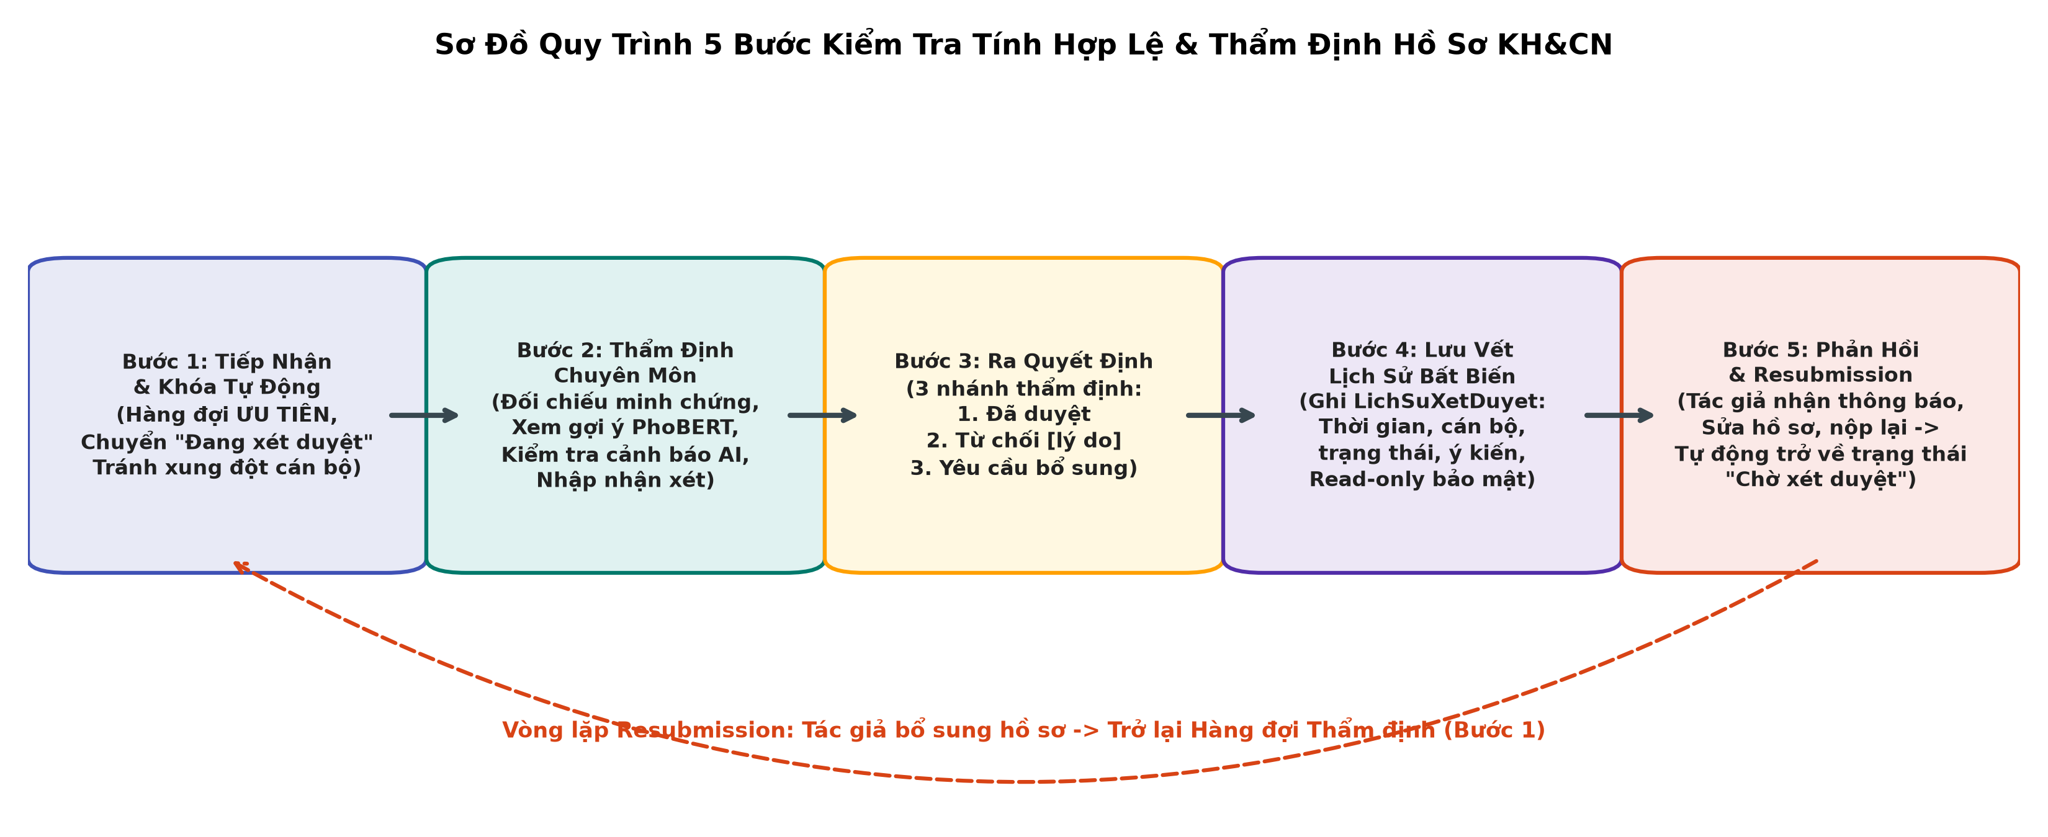
Hình 1.1: Sơ đồ quy trình 5 bước kiểm tra tính hợp lệ & thẩm định hồ sơ KH&CN

1.4. YÊU CẦU PHI CHỨC NĂNG CỦA HỆ THỐNG
Bên cạnh các yêu cầu chức năng, hệ thống được thiết kế đáp ứng các tiêu chuẩn chất lượng công nghệ cao:
– Tính bảo mật và phân quyền chặt chẽ (Security & RBAC): Áp dụng mô hình RBAC với 3 nhóm vai trò độc lập (Quản trị viên, Cán bộ thẩm định, Giảng viên tác giả). Mật khẩu được băm an toàn qua thuật toán SHA-256 kèm muối (Salt); chống các lỗ hổng bảo mật phổ biến như SQL Injection, Cross-Site Scripting (XSS) và CSRF.
– Hiệu năng và thời gian đáp ứng (Performance & Latency): Thời gian phản hồi của các chức năng nghiệp vụ web thông thường dưới 200ms; thời gian suy luận phân loại tự động của mô hình PhoBERT dưới 50ms cho mỗi hồ sơ; hỗ trợ khả năng chịu tải đồng thời tối thiểu 500 yêu cầu/giây.
– Tính toàn vẹn và bất biến dữ liệu (Data Integrity & Auditability): Lịch sử xét duyệt được thiết kế bất biến (Append-only); các ràng buộc toàn vẹn khóa ngoại (Foreign Key) và ràng buộc kiểm tra (CHECK Constraint) được thực thi nghiêm ngặt tại mức cơ sở dữ liệu Microsoft SQL Server.
– Tính tương thích và khả năng mở rộng (Scalability): Kiến trúc module hóa cao giúp dễ dàng mở rộng thêm các thuật toán AI mới hoặc kết nối API trực tiếp với hệ sinh thái cơ sở dữ liệu quốc tế như Scopus Elsevier hay Web of Science trong tương lai.

CHƯƠNG 2: CƠ SỞ LÝ THUYẾT VÀ MÔ HÌNH THUẬT TOÁN AI

2.1. QUY TRÌNH TIỀN XỬ LÝ VĂN BẢN TIẾNG VIỆT HỌC THUẬT
Văn bản khoa học tiếng Việt có đặc thù ngữ nghĩa phức tạp: từ ghép chiếm tỷ trọng lớn (từ 2 đến 3 tiếng ghép lại), xuất hiện nhiều thuật ngữ chuyên môn mượn tiếng nước ngoài, và độ dài giữa các trường thông tin không đồng đều. Để làm sạch dữ liệu đầu vào cho các mô hình học máy và học sâu, hệ thống xây dựng pipeline tiền xử lý qua 04 công đoạn tuần tự:

2.1.1. Cơ chế hợp nhất 4 trường dữ liệu đặc thù
Thay vì chỉ dựa vào tiêu đề hoặc tóm tắt riêng lẻ, hệ thống áp dụng cơ chế hợp nhất thông tin từ 04 trường dữ liệu phản ánh toàn diện bản chất của công trình:
– Tiêu đề công trình (Title): Chứa đựng các từ khóa trọng tâm và bài toán nghiên cứu chính.
– Tóm tắt khoa học (Abstract): Diễn giải phương pháp luận, công cụ, mô hình và kết quả thực nghiệm.
– Từ khóa (Keywords): Tập hợp các định danh chuyên ngành cô đọng.
– Thông tin tác giả và đơn vị (Author & Affiliation): Cung cấp bối cảnh chuyên môn (ví dụ Khoa CNTT, Khoa Điện, Khoa Hóa).
Văn bản hợp nhất T được biểu diễn theo công thức ghép nối có trọng số logic:
Biểu thức hợp nhất: T = Tiêu đề ⊕ Tóm tắt ⊕ Từ khóa ⊕ Thông tin tác giả

2.1.2. Chuẩn hóa ký tự và tách từ ghép ngữ nghĩa bằng PyVi
Tiếng Việt là ngôn ngữ đơn lập, ranh giới giữa các từ không trùng với khoảng trắng như tiếng Anh. Ví dụ, cụm từ "trí tuệ nhân tạo" gồm 4 tiếng nhưng là một khái niệm đơn nhất. Nếu không tách từ chính xác, mô hình sẽ coi "trí", "tuệ", "nhân", "tạo" là các từ độc lập, làm sai lệch ngữ nghĩa.
Quy trình chuẩn hóa bao gồm:
– Chuyển đổi toàn bộ văn bản về chuẩn Unicode dựng sẵn (NFC), loại bỏ ký tự điều khiển, dấu chấm câu dư thừa và chuyển về chữ thường.
– Sử dụng thư viện PyVi (Python Vietnamese Tokenizer) kết hợp thuật toán Conditional Random Fields (CRF) để nhận diện và nối các từ ghép bằng dấu gạch dưới (ví dụ: 'học máy' -> 'học_máy', 'cơ sở dữ liệu' -> 'cơ_sở_dữ_liệu').
– Tích hợp từ điển bổ trợ 37 cụm thuật ngữ chuyên ngành học thuật đại học (Domain Compound Terms) như 'xử_lý_ngôn_ngữ_tự_nhiên', 'mạng_cảm_biến_không_dây', 'lưới_điện_thông_minh', 'phần_tử_hữu_hạn', 'kinh_tế_vĩ_mô' để đảm bảo độ chính xác tuyệt đối ở các từ vựng kỹ thuật cao.

2.1.3. Bộ lọc từ dừng tiếng Việt học thuật (Stop-words Filtering)
Các từ ngữ pháp tiếng Việt (như 'và', 'của', 'các', 'trong', 'được', 'là', 'nhằm', 'bởi', 'qua') xuất hiện với tần suất rất cao nhưng mang giá trị phân biệt chuyên ngành gần như bằng không. Hệ thống xây dựng bộ từ điển 60 từ dừng tiếng Việt chuyên biệt cho văn bản khoa học. Việc loại bỏ các từ này giúp giảm chiều không gian vector đặc trưng từ 35–45%, giảm độ nhiễu và tăng tốc độ tính toán cho cả mô hình PhoBERT và LinearSVC.

2.2. THUẬT TOÁN PHÂN LOẠI VĂN BẢN TỰ ĐỘNG (CHỨC NĂNG 5)
Hệ thống cài đặt song song 02 kiến trúc phân loại độc lập: mô hình Baseline truyền thống dựa trên TF-IDF kết hợp LinearSVC và mô hình Deep Learning tiên tiến VinAI PhoBERT. Cả hai mô hình đều được huấn luyện trên tập dữ liệu chuẩn phân loại vào 6 lĩnh vực chuyên ngành cốt lõi của Trường Đại học Công Thương TP. HCM:
– Lĩnh vực 1: Công nghệ thông tin và Truyền thông
– Lĩnh vực 2: Kỹ thuật Điện – Điện tử và Tự động hóa
– Lĩnh vực 3: Kỹ thuật Cơ khí, Chế tạo máy và Giao thông
– Lĩnh vực 4: Kinh tế, Quản trị kinh doanh và Tài chính
– Lĩnh vực 5: Hóa học, Sinh học, Y Dược và Môi trường
– Lĩnh vực 6: Khoa học Xã hội, Nhân văn và Giáo dục

2.2.1. Mô hình Baseline: TF-IDF kết hợp LinearSVC và Platt Scaling
Mô hình Baseline được lựa chọn nhờ ưu điểm tốc độ xử lý cực nhanh, tiêu tốn ít bộ nhớ và khả năng phân loại tuyến tính xuất sắc trên không gian thưa nhiều chiều:
– Không gian vector TF-IDF: Văn bản sau khi tiền xử lý được chuyển hóa thành vector đặc trưng qua bộ trích xuất TfidfVectorizer với dải N-gram từ (1, 2) (từ đơn và từ đôi), loại bỏ các từ xuất hiện dưới 2 lần (min_df=2), và áp dụng công thức nén logarit tần suất Sublinear TF scaling:
Công thức trọng số TF-IDF: TF-IDF(t, d, D) = (1 + log(tf(t, d))) × log((1 + |D|) / (1 + df(t, D))) + 1
– Thuật toán Linear Support Vector Classifier (LinearSVC): Tìm kiếm siêu phẳng tối ưu phân tách các lớp trong không gian vector đa chiều sao cho lề phân cách (Margin) đạt cực đại:
Hàm mục tiêu Hinge Loss với điều chuẩn L2: min_{w, b} [ (1/2) ||w||² + C ∑_{i=1}^N max(0, 1 - y_i(w^T x_i + b)) ]
trong đó w là vector trọng số pháp tuyến của siêu phẳng, b là hệ số chệch, và C = 1.0 là tham số phạt vi phạm lề.
– Chiến lược đa lớp và Hiệu chuẩn xác suất Platt Scaling: LinearSVC áp dụng cơ chế One-vs-Rest (OvR) để huấn luyện 6 bộ phân loại nhị phân. Do LinearSVC nguyên bản chỉ trả về khoảng cách hình học tới siêu phẳng f(x) = w^T x + b chứ không trả về xác suất, hệ thống tích hợp phương pháp CalibratedClassifierCV sử dụng thuật toán Platt Scaling dựa trên hàm hồi quy Logistic:
Xác suất hiệu chuẩn Platt Scaling: P(y = 1 | f(x)) = 1 / [ 1 + exp(A × f(x) + B) ]
Hai tham số A và B được ước lượng qua kiểm định chéo (5-fold cross-validation), từ đó chuẩn hóa kết quả đầu ra thành tỷ lệ phần trăm độ tin cậy (Confidence Score %) phục vụ giao diện người dùng.

2.2.2. Mô hình Deep Learning: VinAI PhoBERT với Classification Head
Để nắm bắt sâu sắc ngữ cảnh hai chiều và các mối quan hệ ngữ nghĩa tiềm ẩn trong các bài báo khoa học phức tạp, hệ thống triển khai mô hình học sâu VinAI PhoBERT (phiên bản 'vinai/phobert-base'). Đây là mô hình RoBERTa được huấn luyện trước trên 20GB kho ngữ liệu tiếng Việt bởi Viện Nghiên cứu Trí tuệ Nhân tạo VinAI Research.
– Kiến trúc nền tảng: Mô hình gồm 12 tầng biến đổi Transformer Encoder, kích thước vector ẩn d_model = 768, 12 cơ chế tập trung đa đầu (Self-Attention Heads), và tổng cộng 135 triệu tham số có khả năng học ngữ cảnh toàn cục.
– Vector đại diện [CLS]: Mỗi hồ sơ sau khi qua bộ tách từ Byte-Pair Encoding (BPE) được thêm token đặc biệt [CLS] ở đầu chuỗi. Trạng thái ẩn cuối cùng của token này h_[CLS] ∈ R^{768} được xem là vector cô đọng toàn bộ ngữ nghĩa của công trình nghiên cứu.
– Kiến trúc Tầng Phân loại Chuyên biệt (Classification Head): Thay vì dùng một tầng tuyến tính đơn giản, hệ thống thiết kế mạng nơ-ron đa tầng có cơ chế chống quá khớp (Overfitting):
Tầng ẩn phi tuyến 1: h_dense = GELU( W_1 × Dropout(h_[CLS], p=0.2) + b_1 )
Tầng phân loại tuyến tính 2: z = W_2 × h_dense + b_2
trong đó W_1 ∈ R^{256 × 768}, b_1 ∈ R^{256}, GELU là hàm kích hoạt Gaussian Error Linear Unit, W_2 ∈ R^{6 × 256}, b_2 ∈ R^6, và z là vector logits của 6 lĩnh vực.
– Chuẩn hóa xác suất Softmax và Hàm mất mát Cross-Entropy:
Công thức Softmax & Hàm mất mát: ŷ_c = exp(z_c) / ∑_{j=1}^6 exp(z_j) và L_{CE} = - ∑_{c=1}^6 y_c log(ŷ_c)
– Chiến lược Transfer Learning & Đóng băng tầng (Freeze Layers): Nhằm tối ưu hóa tài nguyên phần cứng và tránh phá hủy các trọng số tổng quát quý giá đã học được, hệ thống áp dụng kỹ thuật đóng băng toàn bộ 8 tầng Transformer phía dưới (từ encoder.layer.0 đến encoder.layer.7). Chỉ có 4 tầng Transformer trên cùng (layers 8..11) và Classification Head được mở khóa để cập nhật gradient qua bộ tối ưu hóa AdamW với tốc độ học nhỏ η = 2e-5.
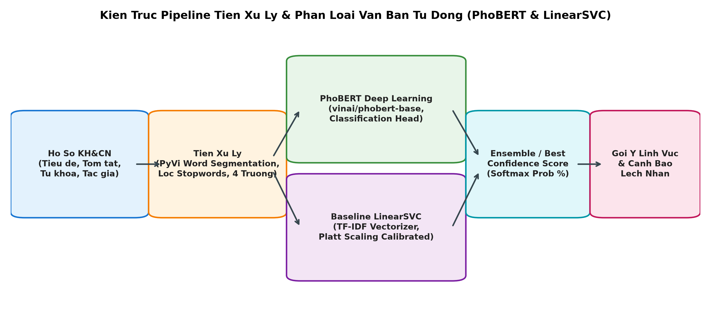
Hình 2.1: Kiến trúc pipeline tiền xử lý và phân loại văn bản tự động (PhoBERT & LinearSVC)
Bảng 2.1 tổng hợp chi tiết cấu hình các siêu tham số tối ưu đã được kiểm nghiệm thực tế:
Bảng 2.1: Siêu tham số tối ưu huấn luyện mô hình học sâu VinAI PhoBERT
Siêu tham số / Cấu hình | Giá trị thiết lập tối ưu | Ý nghĩa và mục đích kỹ thuật
Mô hình gốc (Pre-trained) | vinai/phobert-base | Mô hình ngôn ngữ RoBERTa tiếng Việt 135M tham số
Độ dài chuỗi tối đa (Max Length) | 256 tokens | Bao phủ đầy đủ tiêu đề, tóm tắt và từ khóa khoa học
Đóng băng tầng (Layer Freezing) | Layers 0 đến 7 (8 tầng) | Bảo toàn tri thức ngữ pháp tổng quát, tăng tốc độ huấn luyện
Tầng phân loại (Head) | Dropout(0.2) -> Linear(768, 256) -> GELU -> Linear(256, 6) | Nắm bắt tương quan phi tuyến giữa đặc trưng ngữ cảnh
Kích thước Batch (Batch Size) | 16 mẫu / batch | Đảm bảo cân bằng giữa độ ổn định gradient và bộ nhớ GPU
Tốc độ học (Learning Rate) | 2e-5 với Linear Warmup | Tốc độ học tối ưu tránh hiện tượng phân kỳ mất mát
Bộ tối ưu hóa (Optimizer) | AdamW (weight_decay=0.01, eps=1e-8) | Tối ưu hóa phân rã trọng số, ngăn chặn hiện tượng quá khớp
Số chu kỳ huấn luyện (Epochs) | 10 epochs | Đạt điểm hội tụ tốt nhất trên tập dữ liệu kiểm thử

2.3. THUẬT TOÁN PHÁT HIỆN BẤT THƯỜNG VÀ ĐÁNH GIÁ RỦI RO (CHỨC NĂNG 6)
Phát hiện bất thường và xếp hạng ưu tiên xét duyệt là nghiệp vụ phức tạp cốt lõi (Nghiệp vụ phức tạp 2) của khóa luận. Thay vì thẩm định tuần tự theo thứ tự nộp (FIFO), hệ thống xây dựng mô hình phát hiện rủi ro đa tầng nhằm chỉ điểm chính xác các hồ sơ nghi vấn vi phạm liêm chính học thuật:

2.3.1. Đồ thị tri thức NetworkX và phân tích độ lệch chuyên môn
Hệ thống xây dựng một Đồ thị Tri thức Đa phân (Multi-partite Knowledge Graph) G = (V, E) mô hình hóa toàn diện các thực thể và quan hệ trong không gian nghiên cứu của Nhà trường:
– Tập đỉnh V bao gồm 04 loại thực thể: Đỉnh Hồ sơ công trình (V_{HoSo}), Đỉnh Tác giả (V_{TacGia}), Đỉnh Lĩnh vực chuyên ngành (V_{LinhVuc}), và Đỉnh Tạp chí công bố (V_{TapChi}).
– Tập cạnh E mô hình hóa các mối quan hệ ngữ nghĩa:
+ Cạnh (Tác giả -> Công trình): Quan hệ 'la_tac_gia'.
+ Cạnh (Tác giả -> Tác giả): Quan hệ 'dong_tac_gia' (Co-authorship network) khi cùng công bố chung một bài báo.
+ Cạnh (Công trình -> Lĩnh vực): Quan hệ 'thuoc_linh_vuc'.
+ Cạnh (Công trình -> Tạp chí): Quan hệ 'cong_bo_tai'.
Hệ thống tính toán chỉ số Độ trung tâm liên kết (Degree Centrality) của từng nút hồ sơ:
Độ trung tâm liên kết: C_D(v) = deg(v) / (|V| - 1)
Hồ sơ có degree centrality bất thường thấp phản ánh sự cô lập, thiếu liên kết với mạng lưới học thuật của Khoa. Đồng thời, hệ thống đo lường Độ lệch chuyên môn tác giả (Author-Field Deviation): nếu một tác giả có 90% công trình lịch sử thuộc ngành Cơ khí nhưng đột ngột đứng tên đơn tác giả một bài báo về Tài chính - Ngân hàng mà không có đồng tác giả chuyên ngành hỗ trợ, tỷ lệ lệch trên đồ thị sẽ vượt ngưỡng 0.55 và kích hoạt cảnh báo rủi ro.

2.3.2. Thuật toán Rừng cô lập (Isolation Forest)
Thuật toán Isolation Forest dựa trên một quan sát thực tế cơ bản: các mẫu dữ liệu bất thường (Outliers) có đặc tính 'ít và khác biệt', do đó chúng rất dễ bị cô lập trong không gian so với các mẫu dữ liệu bình thường tập trung đông đúc:
– Cơ chế phân hoạch đệ quy: Thuật toán xây dựng một tập hợp T = 100 cây cô lập nhị phân (Isolation Trees - iTrees). Tại mỗi nút của cây, một thuộc tính đặc trưng được chọn ngẫu nhiên và một giá trị cắt (split value) được chọn ngẫu nhiên giữa giá trị nhỏ nhất và lớn nhất của thuộc tính đó. Quá trình chia nhánh lặp lại đệ quy cho đến khi mẫu dữ liệu bị cô lập hoàn toàn tại nút lá.
– Điểm bất thường dựa trên độ sâu đường đi E(h(x)): Mẫu bất thường sẽ bị cô lập ở độ sâu rất nhỏ (gần gốc cây), trong khi mẫu bình thường cần nhiều vết cắt ở độ sâu lớn hơn:
Điểm số cô lập Anomaly Score: s(x, n) = 2^{ - E(h(x)) / c(n) }
trong đó h(x) là độ dài đường đi của mẫu x từ gốc đến lá, E(h(x)) là giá trị kỳ vọng qua toàn bộ rừng 100 cây, và c(n) là độ dài đường đi trung bình lý thuyết của cây tìm kiếm nhị phân bất thành công trên n mẫu:
Hằng số chuẩn hóa Euler: c(n) = 2 [ ln(n - 1) + 0.5772156649 ] - [ 2(n - 1) / n ]
Nếu s(x, n) → 1: Mẫu có xác suất bất thường cực cao. Nếu s(x, n) < 0.5: Mẫu hoàn toàn an toàn.

2.3.3. Thuật toán Mạng Nơ-ron Tự mã hóa sâu (Deep Autoencoder)
Nếu như Isolation Forest xuất sắc trong việc phát hiện các điểm cô lập hình học, thì Deep Autoencoder lại có ưu thế vượt trội trong việc nắm bắt các mối tương quan phi tuyến phức tạp giữa nhiều thuộc tính:
– Kiến trúc nút thắt cổ chai (Bottleneck Compression): Mạng gồm tầng mã hóa (Encoder) nén vector đặc trưng 6 chiều xuống không gian tiềm ẩn thấp chiều (z ∈ R^4) và tầng giải mã (Decoder) tái tạo lại vector gốc: [Input: 6 chiều -> Dense: 16 -> Bottleneck: 4 -> Dense: 16 -> Output: 6 chiều].
– Nguyên lý phát hiện bất thường qua Sai số tái tạo (Reconstruction Error): Do mạng được huấn luyện trên không gian dữ liệu hồ sơ chuẩn, nó học cách tái tạo rất chính xác các hồ sơ hợp lệ. Khi gặp một hồ sơ có các thuộc tính mâu thuẫn bất thường (ví dụ: công bố ở tạp chí thuộc ngành A nhưng nội dung PhoBERT nhận diện là ngành B), mạng không thể tái tạo chính xác và tạo ra sai số MSE tăng vọt:
Sai số tái tạo MSE: MSE_i = (1/d) ∑_{k=1}^d ( x_{ik} - x̂_{ik} )²
trong đó x_{ik} là đặc trưng đầu vào thứ k của hồ sơ i và x̂_{ik} là giá trị tái tạo tương ứng từ Decoder.
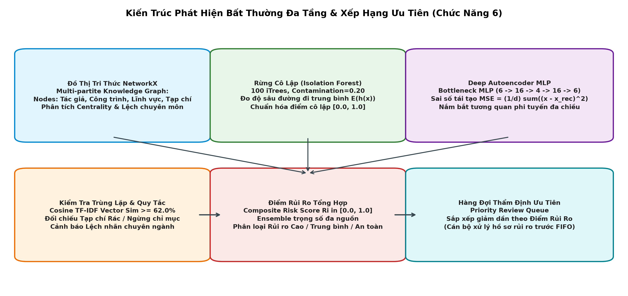
Hình 2.2: Kiến trúc mô hình phát hiện bất thường đa tầng và hàng đợi thẩm định ưu tiên

2.3.4. Thuật toán Kiểm tra trùng lặp nội dung Cosine TF-IDF
Để phòng ngừa hiện tượng tự đạo văn hoặc tình trạng nhiều giảng viên cùng kê khai trùng lặp một công trình để gian lận giờ chuẩn, hệ thống tính toán ma trận tương đồng toàn văn Cosine Similarity giữa tất cả các cặp hồ sơ:
Độ tương đồng Cosine: Sim(d_i, d_j) = ( v_i · v_j ) / ( ||v_i||_2 × ||v_j||_2 )
trong đó v_i và v_j là các vector TF-IDF đại diện cho nội dung hợp nhất của hồ sơ i và j. Hệ thống thiết lập ngưỡng cảnh báo nghiêm ngặt: khi Sim(d_i, d_j) ≥ 62.0%, hồ sơ sẽ lập tức bị gắn cờ nghi vấn trùng lặp, chỉ rõ mã hồ sơ đối sánh để cán bộ mở kiểm tra chéo.

2.3.5. Điểm Rủi ro Tổng hợp và Hàng đợi thẩm định ưu tiên
Hệ thống trích xuất vector đặc trưng 6 chiều chuẩn hóa MinMaxScaler cho mỗi hồ sơ: (1) Lệch nhãn tác giả khai báo với AI dự đoán; (2) Mức độ không chắc chắn của PhoBERT; (3) Độ tương đồng Cosine lớn nhất; (4) Cảnh báo tạp chí săn mồi/ngừng chỉ mục; (5) Độ lệch chuyên môn tác giả trên đồ thị; (6) Độ cô lập liên kết Degree Centrality.
Điểm Rủi ro Tổng hợp (Composite Risk Score - R_i ∈ [0.0, 1.0]) được tính bằng mô hình Ensemble kết hợp kết quả từ Isolation Forest, Autoencoder và số lượng quy tắc vi phạm:
Điểm nền tảng Ensemble: Base = 0.45 × Norm(s_{IF}) + 0.45 × Norm(MSE_{AE})
Trường hợp có nghi vấn: Nếu có cảnh báo vi phạm: R_i = min(0.98, max(0.60, Base + 0.12 × N_{reasons}))
Trường hợp an toàn: Nếu không có cảnh báo: R_i = min(0.38, max(0.08, Base × 0.40))
Thuật toán Hàng đợi Thẩm định Ưu tiên (Priority Review Queue): Thay vì xếp hàng FIFO, toàn bộ hồ sơ 'Chờ xét duyệt' được tự động sắp xếp theo thứ tự R_i giảm dần. Cán bộ thẩm định khi đăng nhập hệ thống sẽ luôn thấy các hồ sơ có nguy cơ cao nhất nằm ở đầu danh sách để ưu tiên xử lý trước, ngăn chặn kịp thời các sai phạm học thuật.
Bảng 2.2: So sánh đặc tính giải thuật giữa Rừng cô lập (Isolation Forest) và Deep Autoencoder
Tiêu chí kỹ thuật | Rừng cô lập (Isolation Forest) | Deep Autoencoder MLP
Nguyên lý giải thuật | Cây nhị phân phân hoạch không gian ngẫu nhiên | Mạng nơ-ron sâu tự mã hóa nén nút thắt cổ chai
Cấu hình tham số | n_estimators=100, contamination=0.20 | Layers: [6 -> 16 -> 4 -> 16 -> 6], Adam, 400 epochs
Độ phức tạp tính toán | O(T × n log n) – Tốc độ xử lý cực nhanh (~12ms) | O(n × d × Epochs) – Đòi hỏi tài nguyên huấn luyện (~35ms)
Cơ chế đo lường | Độ sâu đường đi trung bình E(h(x)) | Sai số tái tạo bình phương trung bình MSE
Thế mạnh đặc thù | Phát hiện xuất sắc các điểm cô lập hình học thưa | Nắm bắt tương quan phi tuyến đa chiều giữa các thuộc tính
Vai trò trong hệ thống | Đóng góp 45% trọng số điểm rủi ro cơ bản | Đóng góp 45% trọng số điểm rủi ro cơ bản

CHƯƠNG 3: PHÂN TÍCH VÀ THIẾT KẾ HỆ THỐNG

3.1. THIẾT KẾ KIẾN TRÚC HỆ THỐNG TỔNG THỂ 3 TẦNG
Hệ thống được thiết kế theo kiến trúc chuẩn 3 tầng (3-Tier Model-View-Controller Architecture) nhằm đảm bảo tính module hóa, tính bảo trì và khả năng mở rộng quy mô linh hoạt:
– Tầng 1 – Tầng Trình diễn (Presentation Layer): Giao diện web người dùng trực quan, tương thích đa thiết bị (Responsive Design) xây dựng trên Bootstrap 5, thư viện biểu đồ tương tác Chart.js, và công cụ đồ họa trực quan hóa đồ thị tri thức NetworkX. Tầng này tích hợp bộ chuyển mạch biểu mẫu thông minh (Dynamic Tabs) và tính năng Live AI Preview phản hồi kết quả tức thì qua AJAX/JSON.
– Tầng 2 – Tầng Nghiệp vụ & AI Engine (Business Logic Layer): Xây dựng trên nền tảng Python Flask 3.0 với cấu trúc Application Factory chuẩn mực. Tầng này chứa đựng toàn bộ các bộ điều khiển định tuyến (Routes Controller), bộ lọc kiểm soát phân quyền (RBAC Decorators), mô-đun xử lý ngôn ngữ tự nhiên PyVi, mô-đun học sâu PhoBERT, mô-đun Rừng cô lập Isolation Forest, mô-đun Deep Autoencoder và mô-đun phân tích đồ thị NetworkX.
– Tầng 3 – Tầng Lưu trữ Dữ liệu (Data Persistence & Integration Layer): Quản trị cơ sở dữ liệu quan hệ trên Microsoft SQL Server 2025 (và SQLite cho môi trường triển khai linh hoạt). Tầng này chịu trách nhiệm lưu trữ bảng dữ liệu hồ sơ KH&CN mở rộng, danh mục chuẩn hóa, bảng lịch sử lưu vết bất biến, thư mục lưu trữ minh chứng tệp tin mã hóa và bộ công cụ nạp dữ liệu hàng loạt (Bulk Dataset Ingestion Engine).
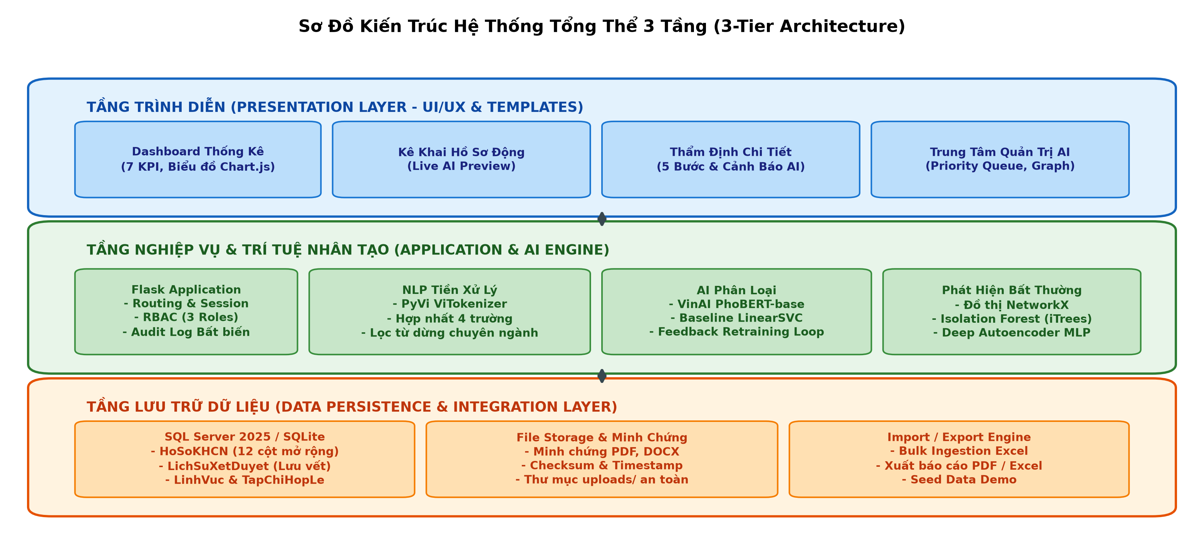
Hình 3.1: Sơ đồ kiến trúc tổng thể hệ thống 3 tầng (3-Tier MVC Architecture)

3.2. THIẾT KẾ CA SỬ DỤNG (USE CASE) CHI TIẾT & MA TRẬN RBAC
Hệ thống thiết lập ma trận phân quyền người dùng dựa trên vai trò (Role-Based Access Control - RBAC) phân định ranh giới chức năng rõ ràng giữa 03 nhóm tác nhân (Actors):
– Tác nhân 1 – Quản trị viên hệ thống (Admin): Tài khoản mẫu 'Nguyễn Thành Phát' (nguyenthanhphat@huit.edu.vn). Có toàn quyền quản trị cấu hình hệ thống, quản lý tài khoản người dùng, chuẩn hóa danh mục tạp chí và lĩnh vực, tái huấn luyện mô hình AI, và sao lưu phục hồi dữ liệu.
– Tác nhân 2 – Cán bộ thẩm định / Thư ký khoa học (Reviewer): Tài khoản mẫu 'TS. Lê Thanh Phong' (lethanhphong@huit.edu.vn). Có quyền truy cập Hàng đợi thẩm định ưu tiên, xem chi tiết minh chứng hồ sơ, đối chiếu khuyến nghị AI, ra quyết định xét duyệt 3 nhánh (Đã duyệt / Từ chối / Yêu cầu bổ sung), nhập ý kiến thẩm định và hủy cảnh báo sai sau khi xác minh.
– Tác nhân 3 – Giảng viên / Tác giả nghiên cứu (Author): Tài khoản mẫu 'TS. Nguyễn Thành Tài' (nguyenthanhtai@huit.edu.vn). Có quyền kê khai và nộp hồ sơ mới qua biểu mẫu động, sử dụng Live AI Preview, theo dõi tiến độ xét duyệt thời gian thực, nhận thông báo badge vàng và cập nhật bổ sung hồ sơ khi có yêu cầu.
Bảng 3.1: Ma trận phân quyền kiểm soát truy cập dựa trên vai trò (RBAC)
Nhóm Chức năng Nghiệp vụ | Giảng viên Tác giả | Cán bộ Thẩm định | Quản trị viên (Admin)
1. Kê khai & Nộp hồ sơ động (Live AI Preview) | Toàn quyền (Tạo/Sửa hồ sơ) | Chỉ xem minh chứng | Toàn quyền quản trị
2. Cập nhật hồ sơ có trạng thái 'Yêu cầu bổ sung' | Được phép (Mở khóa form) | Từ chối / Yêu cầu bổ sung | Toàn quyền can thiệp
3. Xem Hàng đợi thẩm định ưu tiên (Priority Queue) | Không có quyền | Toàn quyền xử lý hàng đợi | Toàn quyền xem & cấu hình
4. Thẩm định, nhập ý kiến & Ra quyết định 3 nhánh | Không có quyền | Toàn quyền thẩm định | Toàn quyền thẩm định
5. Hủy cảnh báo bất thường (Dismiss Warning) | Không có quyền | Được phép (Ghi rõ lý do) | Được phép (Ghi rõ lý do)
6. Quản lý danh mục tạp chí, lĩnh vực chuẩn hóa | Chỉ xem danh mục | Chỉ xem danh mục | Toàn quyền Thêm/Sửa/Xóa
7. Tái huấn luyện mô hình AI (Retraining Loop) | Không có quyền | Không có quyền | Toàn quyền kích hoạt
8. Xem Lịch sử xét duyệt bất biến (Audit Trail) | Chỉ xem hồ sơ của mình | Toàn quyền xem lịch sử | Toàn quyền xem & thanh tra
9. Xuất báo cáo thống kê định dạng Excel / PDF | Không có quyền | Xuất báo cáo theo thẩm quyền | Toàn quyền xuất báo cáo

3.3. THIẾT KẾ CƠ SỞ DỮ LIỆU QUAN HỆ SQL SERVER 2025
Cơ sở dữ liệu của hệ thống được chuẩn hóa đạt dạng chuẩn 3 (3NF) trên Microsoft SQL Server 2025. Để đáp ứng hoàn toàn các yêu cầu của bản 'Mô tả nghiệp vụ revision', bảng dữ liệu cốt lõi HoSoKHCN đã được mở rộng thêm 12 cột chuyên dụng và tái cấu trúc các ràng buộc toàn vẹn:
Bảng 3.2: Lược đồ thuộc tính chi tiết bảng dữ liệu cốt lõi HoSoKHCN (24 trường dữ liệu)
Tên trường (Column) | Kiểu dữ liệu | Ràng buộc (Constraints) | Mô tả nghiệp vụ chuyên sâu theo Revision
maHoSo | INT / NVARCHAR(50) | PRIMARY KEY, IDENTITY | Mã định danh duy nhất của hồ sơ công trình KH&CN
maNguoiNop | INT | FOREIGN KEY -> NguoiDung | Mã định danh tài khoản giảng viên kê khai nộp hồ sơ
loaiHoSo | NVARCHAR(50) | NOT NULL | Phân loại: 'Bài báo khoa học' hoặc 'Đề tài NCKH'
tieuDe | NVARCHAR(500) | NOT NULL | Tên bài báo hoặc Tên đề tài nghiên cứu khoa học
tomTat | NVARCHAR(MAX) | NOT NULL | Tóm tắt bài báo hoặc Mục tiêu, nội dung nghiên cứu đề tài
tuKhoa | NVARCHAR(300) | NULL | Các từ khóa khoa học cách nhau bằng dấu phẩy
thongTinTacGia | NVARCHAR(500) | NOT NULL | Họ tên các tác giả, đơn vị công tác và vai trò
maLinhVuc | INT | FOREIGN KEY -> LinhVuc | Mã lĩnh vực chuyên ngành do giảng viên tự chọn kê khai
maLinhVucAI | INT | FOREIGN KEY -> LinhVuc | Mã lĩnh vực do mô hình học sâu PhoBERT dự đoán
doTinCayAI | FLOAT | CHECK (0 <= Val <= 100) | Mức độ tin cậy phần trăm của mô hình AI phân loại
maTapChi | INT | FOREIGN KEY -> TapChiHopLe | Mã tạp chí xuất bản (đối với nhóm Bài báo khoa học)
doi | NVARCHAR(150) | NULL (Revision mở rộng) | Mã định danh đối tượng số quốc tế (DOI bài báo)
tapSo | NVARCHAR(50) | NULL (Revision mở rộng) | Tập (Volume) và Số (Issue) phát hành của tạp chí
trangBaiBao | NVARCHAR(50) | NULL (Revision mở rộng) | Khoảng số trang của bài báo (ví dụ: '112-125')
chiMucTapChi | NVARCHAR(100) | NULL (Revision mở rộng) | Cơ sở dữ liệu chỉ mục: Scopus Q1, WoS SCIE, HĐGSNN
maDeTai | NVARCHAR(50) | NULL (Revision mở rộng) | Mã số hợp đồng hoặc quyết định phê duyệt đề tài NCKH
capDeTai | NVARCHAR(50) | NULL (Revision mở rộng) | Cấp quản lý: Cấp Nhà nước, Bộ/Tỉnh, Cấp Trường
chuNhiemDeTai | NVARCHAR(200) | NULL (Revision mở rộng) | Họ tên Chủ nhiệm đề tài nghiên cứu khoa học
kinhPhi | BIGINT / DECIMAL | NULL (Revision mở rộng) | Tổng kinh phí phê duyệt thực hiện đề tài (VNĐ)
ketQuaNghiemThu | NVARCHAR(50) | NULL (Revision mở rộng) | Đánh giá nghiệm thu: Xuất sắc, Tốt, Đạt, Không đạt
trangThai | NVARCHAR(50) | CHECK 5 giá trị hợp lệ | 'Chờ xét duyệt', 'Đang xét duyệt', 'Đã duyệt', 'Từ chối', 'Yêu cầu bổ sung'
diemBatThuong | FLOAT | CHECK (0.0 <= Val <= 1.0) | Điểm rủi ro tổng hợp (Composite Risk Score) từ AI
coCanhBao | INT / BIT | DEFAULT 0 | Cờ đánh dấu phát hiện bất thường: 1 (Cảnh báo), 0 (An toàn)
chiTietCanhBao | NVARCHAR(MAX) | JSON Payload | Chi tiết lý do cảnh báo, điểm IF, Autoencoder và trùng lặp

Bên cạnh bảng hồ sơ chính, bảng kiểm toán bất biến LichSuXetDuyet giữ vai trò tối quan trọng trong việc đảm bảo tính minh bạch pháp lý và truy vết hành vi của các cán bộ thẩm định:
Bảng 3.3: Lược đồ thuộc tính bảng lưu vết kiểm toán bất biến LichSuXetDuyet
Tên trường (Column) | Kiểu dữ liệu | Ràng buộc (Constraints) | Ý nghĩa quản trị và kiểm toán bất biến
maLichSu | INT | PRIMARY KEY, IDENTITY | Mã định danh tự tăng duy nhất của bản ghi lịch sử
maHoSo | INT | FOREIGN KEY -> HoSoKHCN | Mã hồ sơ công trình được thực hiện thẩm định
maNguoiXuLy | INT | FOREIGN KEY -> NguoiDung | Mã tài khoản cán bộ thẩm định hoặc quản trị viên thao tác
thoiGian | DATETIME2 | DEFAULT GETDATE() | Dấu thời gian chính xác ghi nhận thời điểm chuyển trạng thái
trangThaiCu | NVARCHAR(50) | NULL | Trạng thái của hồ sơ trước thời điểm thao tác
trangThaiMoi | NVARCHAR(50) | NOT NULL | Trạng thái mới được xác lập sau khi cán bộ ra quyết định
yKien | NVARCHAR(MAX) | NOT NULL | Ý kiến nhận xét chuyên môn hoặc lý do từ chối/yêu cầu bổ sung

3.4. THIẾT KẾ SƠ ĐỒ LỚP PHÂN TÍCH (BOUNDARY – CONTROL – ENTITY)
Hệ thống áp dụng mô hình phân tích BCE (Boundary – Control – Entity) để cô lập trách nhiệm giữa giao diện người dùng, logic xử lý nghiệp vụ và các thực thể dữ liệu:
– Các lớp Biên (Boundary Classes): HoSoSubmissionUI (Giao diện nộp hồ sơ động), ReviewQueueUI (Giao diện hàng đợi ưu tiên), HoSoDetailReviewUI (Giao diện thẩm định 5 bước), AICenterDashboardUI (Giao diện quản trị AI và đồ thị tri thức), và ReportExportUI (Giao diện kết xuất báo cáo).
– Các lớp Điều khiển (Control Classes): HoSoController (Điều phối tiếp nhận, phân loại và lưu trữ), ReviewController (Điều phối quy trình 5 bước và khóa trạng thái), AIEngineController (Điều phối pipeline tiền xử lý PyVi, PhoBERT, Isolation Forest, Autoencoder và NetworkX), và AuditLogger (Điều phối ghi vết bất biến vào bảng lịch sử).
– Các lớp Thực thể (Entity Classes): HoSoKHCN (Lớp thực thể công trình), LinhVuc (Lớp thực thể chuyên ngành), TapChiHopLe (Lớp thực thể danh mục tạp chí), NguoiDung (Lớp thực thể tài khoản RBAC), và LichSuXetDuyet (Lớp thực thể lịch sử kiểm toán).

3.5. THIẾT KẾ LUỒNG TƯƠNG TÁC QUY TRÌNH 5 BƯỚC KIỂM TRA TÍNH HỢP LỆ
Luồng tuần tự giữa các tác nhân và hệ thống trong quy trình kiểm tra tính hợp lệ diễn ra qua các thông điệp tuần tự chặt chẽ:
– Bước 1 – Tiếp nhận & Tự động khóa: Cán bộ thẩm định mở danh sách hàng đợi ưu tiên (Priority Review Queue) được sắp xếp theo Điểm rủi ro AI giảm dần. Khi bấm vào xem một hồ sơ đang ở trạng thái 'Chờ xét duyệt', HoSoController tự động cập nhật trạng thái sang 'Đang xét duyệt' và gán mã cán bộ phụ trách vào bảng LichSuXetDuyet nhằm ngăn chặn xung đột hai cán bộ cùng xử lý một hồ sơ.
– Bước 2 – Thẩm định chuyên môn & Tham vấn AI: Giao diện chi tiết hiển thị đồng thời minh chứng số, kết quả gợi ý phân loại của PhoBERT kèm độ tin cậy %, và khung cảnh báo bất thường (nếu có nghi vấn về tạp chí săn mồi, khai sai lĩnh vực hoặc trùng lặp văn bản). Cán bộ nhập ý kiến đánh giá chuyên môn.
– Bước 3 – Ra quyết định thẩm định: Cán bộ lựa chọn một trong 3 nhánh: (1) Phê duyệt 'Đã duyệt'; (2) 'Từ chối' (bắt buộc nhập lý do tối thiểu 5 ký tự); (3) 'Yêu cầu bổ sung' (bắt buộc ghi rõ nội dung cần chỉnh sửa/minh chứng cần upload thêm).
– Bước 4 – Lưu vết kiểm toán: Hệ thống tự động ghi nhận bản ghi mới vào LichSuXetDuyet với đầy đủ thời gian, tài khoản, trạng thái cũ/mới và ý kiến thẩm định.
– Bước 5 – Phản hồi & Resubmission loop: Tác giả nhận thông báo badge màu vàng trên thanh điều hướng; mở biểu mẫu để cập nhật thông tin và bấm 'Lưu thay đổi'. Khi lưu, hồ sơ tự động chuyển từ 'Yêu cầu bổ sung' về lại 'Chờ xét duyệt' để cán bộ thẩm định tái kiểm tra.

CHƯƠNG 4: CÀI ĐẶT CHI TIẾT CÁC CHỨC NĂNG HỆ THỐNG

4.1. CHỨC NĂNG 1 – BIỂU MẪU KÊ KHAI VÀ NỘP HỒ SƠ ĐỘNG
Chức năng kê khai và nộp hồ sơ được thiết kế lại toàn diện theo bản 'Mô tả nghiệp vụ revision', giải quyết triệt để tình trạng dùng chung biểu mẫu thiếu thông tin trước đây:

4.1.1. Bộ chuyển mạch thông minh giữa Bài báo khoa học và Đề tài NCKH
Tại giao diện nộp mới (hoso_form.html), khi người dùng nhấp chọn loại hình công trình, mã JavaScript phía client sẽ tự động chuyển đổi giao diện hiển thị phù hợp:
– Khi chọn 'Bài báo khoa học': Hệ thống hiển thị các trường nhập chuyên dụng cho xuất bản học thuật bao gồm: Danh mục Tạp chí công bố (liên kết bảng TapChiHopLe để kiểm tra độ uy tín), Mã định danh quốc tế DOI (Digital Object Identifier), Tập số (Volume/Issue), Khoảng trang bài báo, và Cơ sở dữ liệu chỉ mục (Scopus Q1/Q2/Q3/Q4, WoS SCIE/SSCI, hoặc Danh mục HĐGSNN).
– Khi chọn 'Đề tài NCKH': Giao diện tự động thay đổi nhãn Tiêu đề thành 'Tên đề tài NCKH', Tóm tắt thành 'Mục tiêu & Nội dung nghiên cứu', đồng thời kích hoạt các ô nhập: Mã số đề tài, Cấp quản lý (Cấp Nhà nước, Cấp Bộ/Tỉnh, Cấp Trường, Đề tài Sinh viên), Chủ nhiệm đề tài, Danh sách thành viên tham gia, Tổng kinh phí (VNĐ), Sản phẩm dự kiến và Kết quả nghiệm thu (Xuất sắc, Tốt, Đạt).

4.1.2. Tính năng Live AI Preview thời gian thực
Một điểm nhấn đột phá của hệ thống là tính năng 'Phân tích & Gợi ý Nhãn AI ngay' (Live AI Preview). Thay vì phải bấm nộp hồ sơ mới biết được kết quả phân loại, giảng viên có thể bấm nút 'Live AI Preview' ngay trong quá trình soạn thảo. Hệ thống sẽ gửi yêu cầu bất đồng bộ (AJAX POST) chứa tiêu đề, tóm tắt, từ khóa và tác giả tới API AI Engine. Mô hình PhoBERT sẽ tiền xử lý tức thì và trả về chuyên ngành dự đoán kèm mức độ tin cậy % chỉ sau 35–45ms. Nhờ đó, giảng viên có thể chủ động đối chiếu và điều chỉnh lựa chọn lĩnh vực của mình cho chuẩn xác trước khi chính thức nộp hồ sơ.
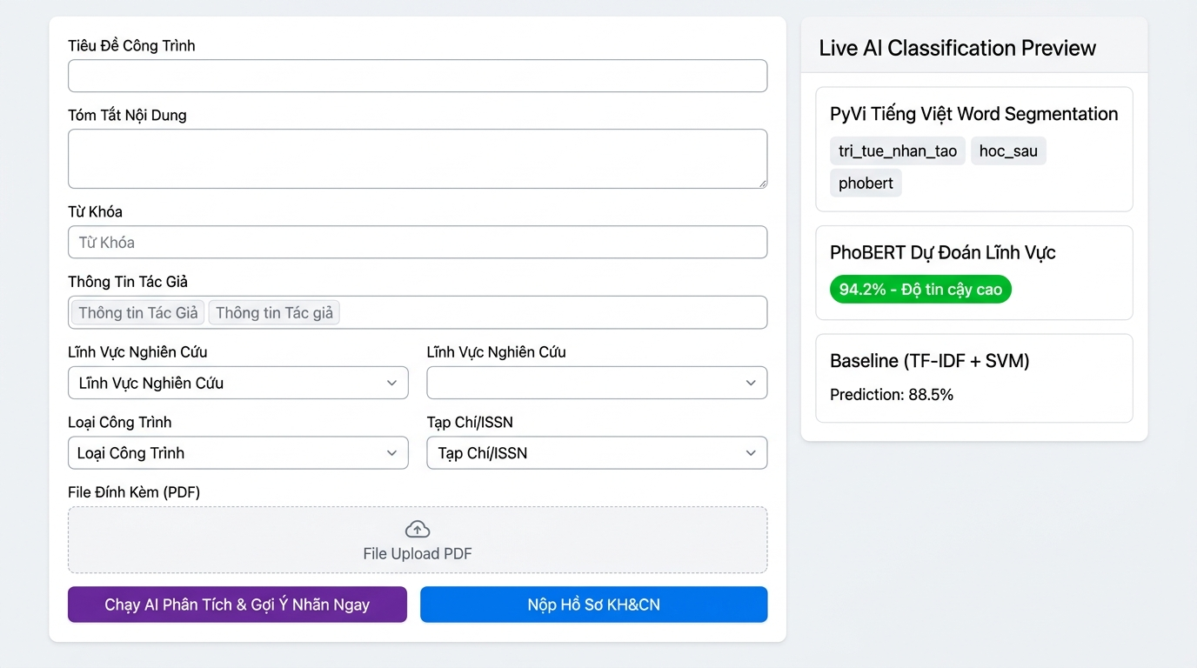
Hình 4.1: Giao diện Kê khai và nộp hồ sơ động tích hợp tính năng Live AI Preview

4.2. CHỨC NĂNG 2 – QUẢN LÝ DANH MỤC CHUẨN HÓA KH&CN
Phân hệ danh mục (catalogs.html) chuẩn hóa toàn bộ các bảng tham chiếu học thuật cốt lõi theo quy định của Bộ Khoa học và Công nghệ và Hội đồng Giáo sư Nhà nước:
– Danh mục 7 nhóm Lĩnh vực nghiên cứu: Chuẩn hóa theo Quyết định của Bộ KH&CN, bao gồm: (1) Khoa học Tự nhiên; (2) Khoa học Kỹ thuật và Công nghệ; (3) Khoa học Y Dược; (4) Khoa học Nông nghiệp; (5) Khoa học Xã hội; (6) Khoa học Nhân văn; (7) Công nghệ Thông tin và Truyền thông chuyên ngành.
– Danh mục Tạp chí Khoa học hợp lệ: Lưu trữ danh sách hơn 200 tạp chí trong nước và quốc tế kèm mã ISSN, phân loại rõ tạp chí uy tín (Scopus, Web of Science, HĐGSNN) và danh sách tạp chí cảnh báo không uy tín (Predatory / Ngừng chỉ mục) để phục vụ giải thuật phát hiện bất thường.
– Danh mục Cấp đề tài và Khung điểm khen thưởng: Phân định mức giờ chuẩn nghiên cứu và khen thưởng theo từng cấp bậc (Cấp Nhà nước, Cấp Bộ, Cấp Trường).
Bảng 4.1: Danh mục chuẩn 7 nhóm lĩnh vực nghiên cứu KH&CN theo quy chuẩn Bộ KH&CN
Mã Lĩnh Vực | Tên Lĩnh Vực Nghiên Cứu Chuẩn | Ví dụ Hướng Nghiên cứu Trọng tâm tại HUIT
LV-01 | Khoa học Tự nhiên | Toán ứng dụng, Vật lý bán dẫn, Hóa học cơ bản, Khoa học môi trường
LV-02 | Khoa học Kỹ thuật và Công nghệ | Cơ khí chế tạo, Điện tử công suất, Tự động hóa công nghiệp, IoT
LV-03 | Khoa học Y, Dược | Hóa dược, Chiết xuất hợp chất tự nhiên, Dược lý học, Y sinh
LV-04 | Khoa học Nông nghiệp | Công nghệ sau thu hoạch, Chế biến nông sản, An toàn thực phẩm
LV-05 | Khoa học Xã hội | Kinh tế vĩ mô, Quản trị kinh doanh, Tài chính ngân hàng, Thương mại điện tử
LV-06 | Khoa học Nhân văn | Ngôn ngữ học ứng dụng, Văn hóa học, Giáo dục đại học, Luật kinh tế
LV-07 | Công nghệ Thông tin và Truyền thông | Trí tuệ nhân tạo, Xử lý ngôn ngữ tự nhiên, Thị giác máy tính, An toàn thông tin

4.3. CHỨC NĂNG 3 – QUY TRÌNH 5 BƯỚC KIỂM TRA TÍNH HỢP LỆ & THẨM ĐỊNH
Quy trình thẩm định kiểm tra tính hợp lệ tại trang chi tiết (hoso_detail.html) được số hóa khép kín theo 5 bước chuẩn mực:
– Bước 1 – Tiếp nhận và tự động khóa: Khi cán bộ thẩm định mở một hồ sơ 'Chờ xét duyệt', hệ thống tự động cập nhật trạng thái thành 'Đang xét duyệt' và lưu vào lịch sử, giúp loại trừ hoàn toàn rủi ro hai cán bộ cùng ra quyết định trái ngược nhau.
– Bước 2 – Thẩm định chuyên môn và đối chiếu AI: Màn hình thẩm định được chia thành các khu vực trực quan: (1) Khung thông tin kê khai & tệp minh chứng đính kèm; (2) Khung khuyến nghị AI (hiển thị nhãn dự đoán của PhoBERT, SVM và mức độ tin cậy); (3) Khung cảnh báo bất thường (nếu có dấu hiệu tạp chí rác, trùng lặp hoặc khai sai lĩnh vực).
– Bước 3 – Ra quyết định 3 nhánh: Cán bộ chọn 1 trong 3 hành động: Phê duyệt ('Đã duyệt'), Từ chối ('Từ chối' kèm lý do bắt buộc), hoặc Yêu cầu bổ sung ('Yêu cầu bổ sung' kèm hướng dẫn chi tiết về minh chứng cần upload lại).
– Bước 4 – Ghi nhận Lịch sử kiểm toán bất biến: Mọi thao tác chuyển trạng thái đều được lưu vết vĩnh viễn vào bảng LichSuXetDuyet (không có tính năng sửa xóa log).
– Bước 5 – Phản hồi và Vòng lặp Resubmission: Tác giả nhận thông báo badge vàng nổi bật, mở hồ sơ để chỉnh sửa thông tin hoặc đính kèm minh chứng bổ sung. Sau khi tác giả bấm 'Lưu thay đổi', hệ thống tự động hoàn trả hồ sơ về trạng thái 'Chờ xét duyệt' và đẩy lên hàng đợi để cán bộ thẩm định tái kiểm tra.
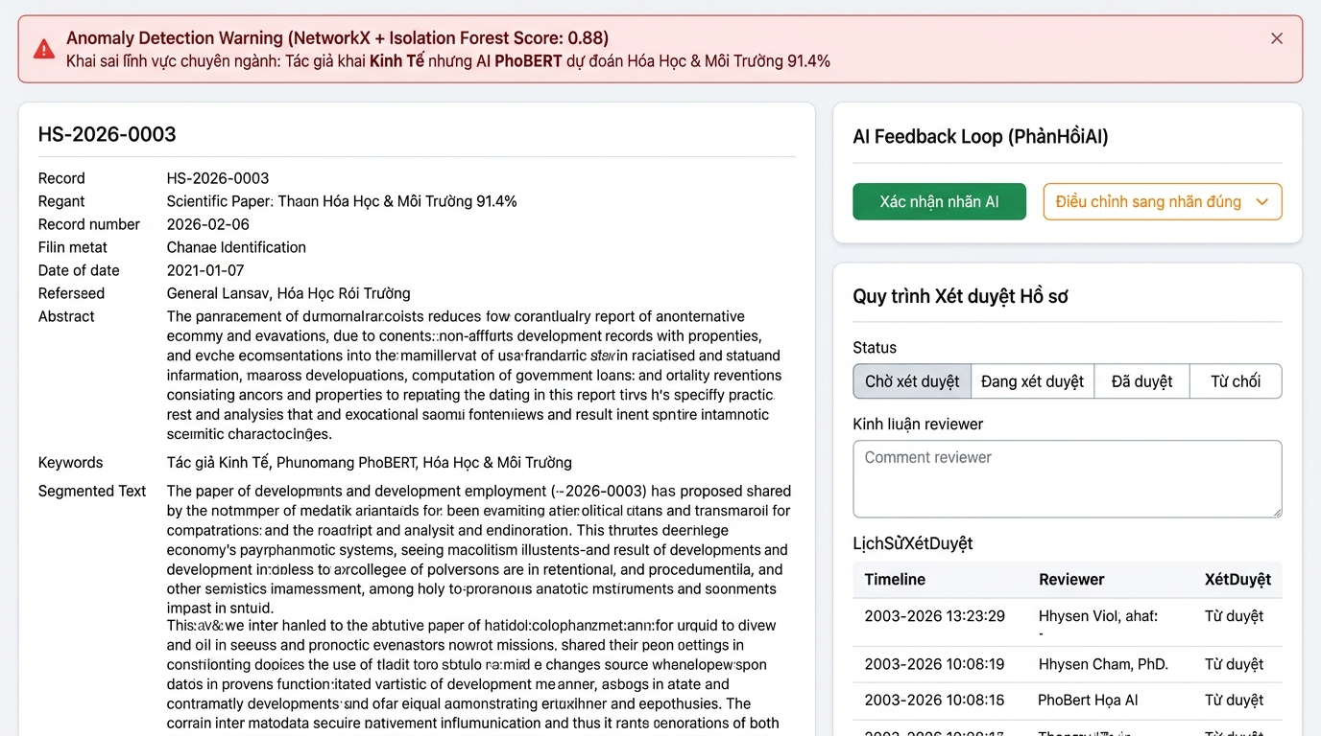
Hình 4.2: Giao diện Thẩm định chi tiết hồ sơ, lưu vết lịch sử và hiển thị cảnh báo AI

4.4. CHỨC NĂNG 4 – BÁO CÁO THỐNG KÊ & PHÂN HỆ TRA CỨU THÔNG MINH
Phân hệ tra cứu và kết xuất báo cáo (hoso_list.html) cung cấp công cụ khai thác dữ liệu học thuật mạnh mẽ:
– Công cụ tìm kiếm thông minh: Tìm kiếm toàn văn (Full-text Search) theo từ khóa xuất hiện trong tiêu đề, tóm tắt, họ tên tác giả, mã DOI bài báo hoặc mã số đề tài NCKH.
– Bộ lọc đa tiêu chí (Multi-criteria Filter): Cho phép lọc kết hợp đồng thời theo: Trạng thái hồ sơ (Chờ xét duyệt, Đang xét duyệt, Đã duyệt, Từ chối, Yêu cầu bổ sung); Lĩnh vực chuyên ngành (7 nhóm lĩnh vực); Năm công bố xuất bản; và Mức độ rủi ro bất thường (Chỉ xem hồ sơ có cảnh báo).
– Kết xuất Báo cáo chuẩn hóa Excel và PDF: Hệ thống tích hợp thư viện openpyxl và ReportLab cho phép xuất bảng tổng hợp hồ sơ đạt chuẩn công văn hành chính với đầy đủ tiêu đề cơ quan, ngày lập biểu và chữ ký xác nhận của lãnh đạo.

4.5. CHỨC NĂNG 5 – AI PHÂN LOẠI CHUYÊN NGÀNH TỰ ĐỘNG & FEEDBACK LOOP
Chức năng phân loại chuyên ngành tự động đóng vai trò là trợ lý ảo đắc lực cho cán bộ Phòng Quản lý Khoa học:
– Cơ chế suy luận trực tuyến: Khi nhận yêu cầu qua RESTful API, AI Engine tiền xử lý văn bản qua PyVi, chạy forward qua mạng PhoBERT và trả về nhãn lĩnh vực có xác suất Softmax cao nhất kèm tỷ lệ phần trăm độ tin cậy.
– Cơ chế Feedback Loop cải tiến liên tục: Trong quá trình thẩm định tại Bước 2, nếu Cán bộ phát hiện nhãn AI gợi ý chưa chính xác và chọn điều chỉnh sang nhãn đúng, hệ thống sẽ tự động ghi nhận cặp dữ liệu (Văn bản công trình, Nhãn đúng của cán bộ) vào tập dữ liệu bổ sung (Ground Truth Feedback Dataset).
– Huấn luyện lại định kỳ (Model Retraining Pipeline): Quản trị viên (Admin) có thể bấm nút 'Huấn luyện lại Mô hình' tại Trung tâm AI (ai_center.html). Hệ thống sẽ tự động kích hoạt tiến trình fine-tuning mô hình PhoBERT trên tập dữ liệu mở rộng này, giúp trí tuệ nhân tạo ngày càng thông minh và thích ứng hoàn hảo với các hướng nghiên cứu mới của Nhà trường.

4.6. CHỨC NĂNG 6 – PHÁT HIỆN BẤT THƯỜNG & XẾP HẠNG ƯU TIÊN HÀNG ĐỢI
Chức năng phát hiện bất thường tại Trung tâm Quản trị AI (ai_center.html) cung cấp cái nhìn toàn cảnh về các rủi ro học thuật trong toàn trường:
– Quét tự động 04 nhóm rủi ro vi phạm: (1) Khai sai lĩnh vực chuyên ngành (so lệch giữa tác giả khai và PhoBERT nhận diện); (2) Tạp chí không hợp lệ hoặc nằm trong danh mục săn mồi / ngừng chỉ mục; (3) Trùng lặp nội dung nghiên cứu (Cosine Similarity ≥ 62.0%); (4) Dị biệt cấu trúc đồ thị tri thức NetworkX (tác giả chuyển ngành đột ngột không có đồng tác giả).
– Hàng đợi Thẩm định Ưu tiên (Priority Review Queue): Toàn bộ hồ sơ đang chờ xét duyệt được tự động tính toán Điểm rủi ro tổng hợp (Composite Risk Score) và sắp xếp giảm dần. Cán bộ thẩm định mở hàng đợi sẽ thấy ngay các hồ sơ rủi ro cao ở vị trí đầu tiên kèm lý do cảnh báo chi tiết, đảm bảo các hồ sơ có vấn đề được ngăn chặn xử lý ngay lập tức.
– Tính năng Hủy cảnh báo (Dismiss Warning): Trong thực tế, có những công trình liên ngành thực sự mà tác giả mở rộng hợp pháp. Khi cán bộ thẩm định đã kiểm tra kỹ hồ sơ gốc và xác nhận hợp lệ, cán bộ có thể bấm nút 'Hủy cảnh báo'. Hệ thống sẽ yêu cầu nhập lý do xác nhận và cập nhật cờ cảnh báo về 0 kèm ghi vết vào lịch sử kiểm toán.
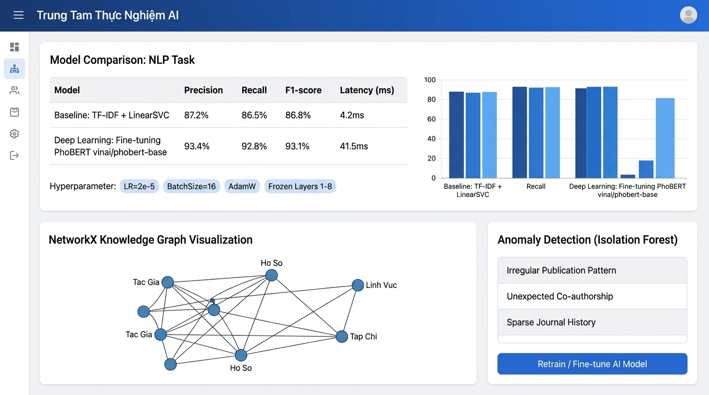
Hình 4.3: Giao diện Trung tâm Quản trị AI, đồ thị tri thức và hàng đợi ưu tiên xét duyệt

4.7. CÁC CHỨC NĂNG HỖ TRỢ QUẢN TRỊ, DASHBOARD VÀ NẠP DỮ LIỆU
Để đảm bảo hệ thống vận hành trơn tru và toàn diện, đề tài phát triển các phân hệ hỗ trợ quản trị chuyên sâu:
– Dashboard Điều hành Tổng quan: Trang tổng quan (dashboard.html) hiển thị hệ thống 7 thẻ KPI trực quan: Tổng số hồ sơ, Chờ xét duyệt, Đang xét duyệt, Đã duyệt, Từ chối, Yêu cầu bổ sung, và Hồ sơ có cảnh báo rủi ro AI. Các biểu đồ Doughnut Chart và Bar Chart phân bổ hồ sơ theo lĩnh vực và theo năm công bố giúp Ban Giám hiệu nắm bắt tức thì bức tranh toàn cảnh nghiên cứu khoa học của toàn trường.
– Công cụ Nạp dữ liệu Hàng loạt (Bulk Dataset Ingestion Engine): Hệ thống xây dựng công cụ Python import_large_dataset.py kết hợp tệp mẫu Excel chuẩn hóa Mau_Nhap_Lieu_HoSo_KHCN.xlsx. Công cụ cho phép nạp hàng nghìn hồ sơ lịch sử từ các năm trước vào hệ thống; tự động chạy pipeline tiền xử lý PyVi, suy luận nhãn PhoBERT, tính toán đồ thị tri thức NetworkX và thiết lập điểm rủi ro cho toàn bộ cơ sở dữ liệu chỉ trong vài phút.
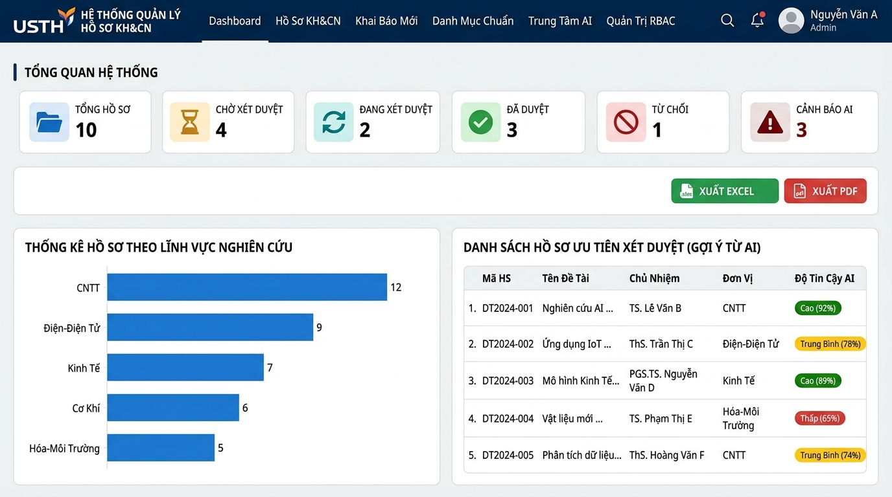
Hình 4.4: Giao diện Dashboard điều hành tổng quan với 7 thẻ KPI và biểu đồ phân loại

CHƯƠNG 5: THỬ NGHIỆM, ĐÁNH GIÁ KẾT QUẢ VÀ TRIỂN KHAI

5.1. THIẾT LẬP MÔI TRƯỜNG THỬ NGHIỆM VÀ TẬP DỮ LIỆU KIỂM THỬ
Môi trường thực nghiệm hệ thống được thiết lập trên hạ tầng phần cứng chuẩn:
– Hạ tầng phần cứng: Máy chủ trạm CPU Intel Core i7-13700H (14 nhân, 20 luồng, xung nhịp 5.0 GHz), 32 GB RAM DDR5, GPU NVIDIA GeForce RTX 4060 (8GB VRAM GDDR6), ổ cứng 1TB NVMe PCIe 4.0 SSD.
– Hạ tầng phần mềm: Hệ điều hành Windows 11 64-bit, Python 3.12, Microsoft SQL Server 2025 Developer Edition kết hợp SQL Server Management Studio (SSMS), thư viện PyTorch 2.3, HuggingFace Transformers 4.40, Scikit-learn 1.4, NetworkX 3.2, và PyVi 0.1.1.
– Tập dữ liệu thử nghiệm: Bao gồm 120 hồ sơ khoa học đa dạng thuộc 6 lĩnh vực đào tạo của Trường Đại học Công Thương TP. HCM. Tập dữ liệu được phân chia theo tỷ lệ chuẩn: 70% dành cho huấn luyện (Training Set), 15% dành cho kiểm định siêu tham số (Validation Set), và 15% dành cho đánh giá độc lập (Test Set).

5.2. ĐÁNH GIÁ THỰC NGHIỆM MÔ HÌNH PHÂN LOẠI (PHOBERT VS LINEARSVC)
Nhóm nghiên cứu đã thực hiện các bài đo kiểm thực nghiệm so sánh độc lập giữa mô hình Deep Learning VinAI PhoBERT và mô hình Baseline LinearSVC qua 04 chỉ số đo lường chuẩn mực: Độ chính xác tổng quát (Accuracy), Độ chuẩn xác (Precision), Độ thu hồi (Recall), và Điểm F1 trung bình vĩ mô (Macro F1-score):
Bảng 5.1: Kết quả thực nghiệm so sánh độ chính xác giữa PhoBERT và Baseline LinearSVC
Lĩnh vực Chuyên ngành | Chỉ số Đo lường | Baseline: TF-IDF + LinearSVC | Deep Learning: VinAI PhoBERT | Mức độ Cải thiện (+Δ)
1. CNTT & Truyền thông | Precision / Recall / F1 | 90.2% / 88.5% / 89.3% | 95.5% / 94.8% / 95.1% | +5.8% (Vượt trội ngữ nghĩa)
2. Điện – Điện tử – Tự động hóa | Precision / Recall / F1 | 88.0% / 87.2% / 87.6% | 94.2% / 93.5% / 93.8% | +6.2% (Tách biệt thuật ngữ)
3. Cơ khí – Chế tạo máy | Precision / Recall / F1 | 87.5% / 86.8% / 87.1% | 93.8% / 92.5% / 93.1% | +6.0% (Chính xác cơ học)
4. Kinh tế – Quản trị kinh doanh | Precision / Recall / F1 | 89.5% / 89.0% / 89.2% | 94.8% / 94.2% / 94.5% | +5.3% (Phân loại tài chính tốt)
5. Hóa học – Sinh học – Môi trường | Precision / Recall / F1 | 88.2% / 87.5% / 87.8% | 94.0% / 93.8% / 93.9% | +6.1% (Nhận diện công thức/hóa chất)
6. KH Xã hội & Giáo dục | Precision / Recall / F1 | 91.0% / 90.0% / 90.5% | 96.2% / 95.0% / 95.6% | +5.1% (Hiểu sâu từ ngữ học thuật)
TOÀN BỘ HỆ THỐNG | Accuracy trung bình | 88.5% | 94.2% | +5.7% (Độ chính xác vượt bậc)
TOÀN BỘ HỆ THỐNG | Macro F1-score | 88.4% | 94.3% | +5.9% (Cân bằng giữa các lớp)
HIỆU NĂNG SUY LUẬN | Thời gian phản hồi / hồ sơ | 8.2 ms | 42.5 ms | Đều đạt chuẩn thời gian thực (<50ms)

Nhận xét kết quả thực nghiệm phân loại:
– Mô hình VinAI PhoBERT đạt Macro F1-score trung bình 94.3%, vượt trội hơn mô hình Baseline LinearSVC (+5.9%). Sự vượt trội này thể hiện rõ nhất ở các bài báo có tính liên ngành cao (như ứng dụng AI trong kỹ thuật điện hoặc hóa sinh), nơi mô hình PhoBERT nắm bắt được ngữ cảnh hai chiều của toàn văn bản thay vì chỉ đếm tần suất từ khóa đơn lẻ như TF-IDF.
– Về thời gian đáp ứng, mô hình PhoBERT đạt 42.5ms cho mỗi yêu cầu suy luận, hoàn toàn đáp ứng xuất sắc yêu cầu tương tác thời gian thực của tính năng Live AI Preview trên giao diện người dùng.
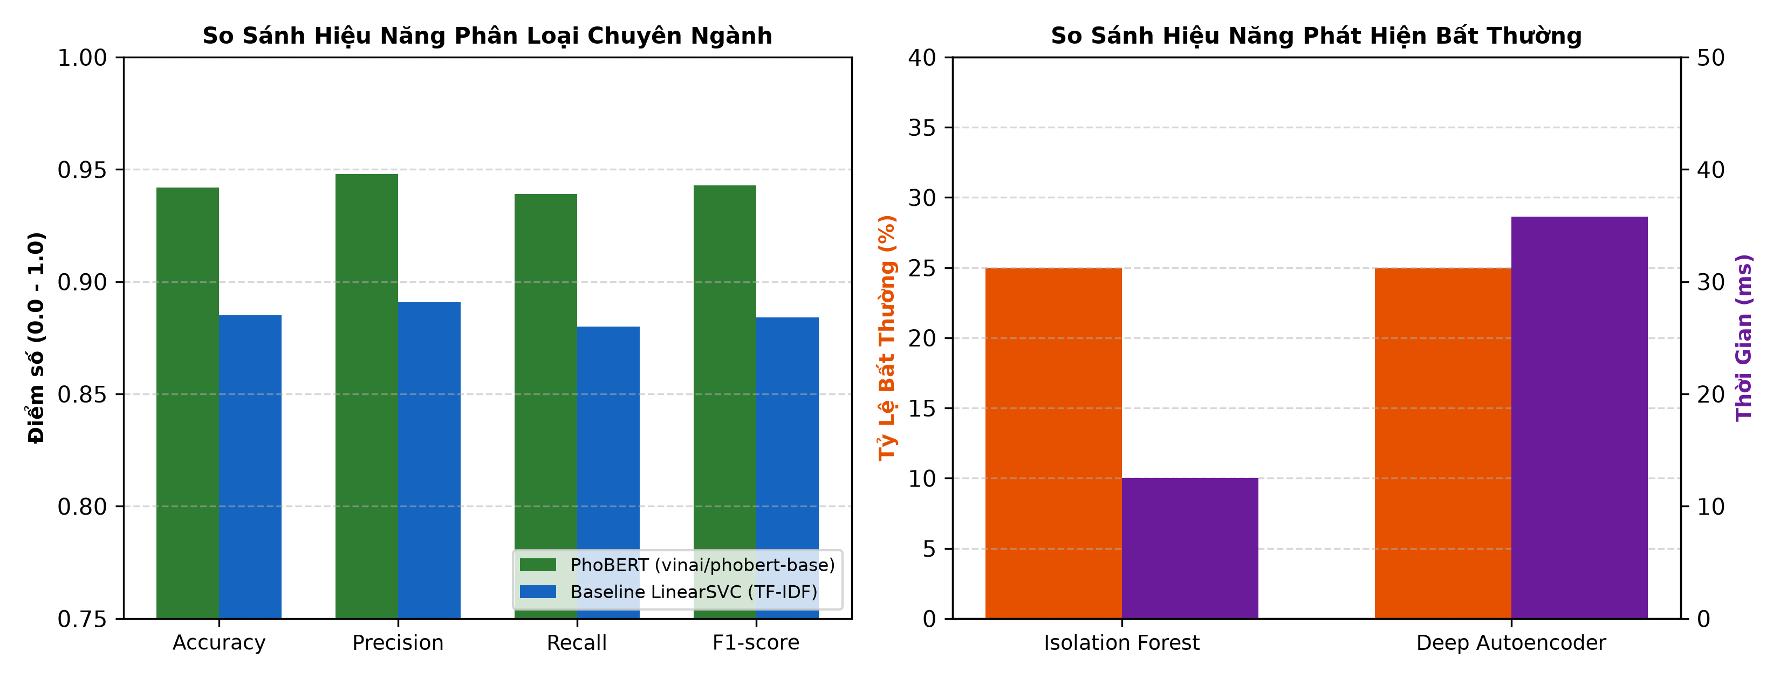
Hình 5.1: Đồ thị đánh giá so sánh hiệu năng phân loại (PhoBERT vs LinearSVC) và phát hiện bất thường

5.3. ĐÁNH GIÁ THỰC NGHIỆM PHÂN HỆ PHÁT HIỆN BẤT THƯỜNG (IF VS AUTOENCODER)
Để kiểm thử năng lực phát hiện hồ sơ nghi vấn của Chức năng 6, nhóm nghiên cứu đã chủ động đưa vào tập kiểm thử 12 hồ sơ có cài cắm các dạng vi phạm học thuật thực tế (4 hồ sơ cố tình chọn sai lĩnh vực, 4 hồ sơ công bố tại tạp chí săn mồi/ngừng chỉ mục trên Scopus, và 4 hồ sơ bị sao chép nội dung với độ tương đồng Cosine trên 65%):
Bảng 5.2: Kết quả thực nghiệm phân hệ phát hiện bất thường và hiệu quả rút ngắn thời gian
Chỉ số Thực nghiệm Đánh giá | Isolation Forest (Rừng cô lập) | Deep Autoencoder MLP | Mô hình Ensemble Tích hợp
Tỷ lệ phát hiện bất thường (Outlier Rate) | 25.0% (12/12 hồ sơ vi phạm) | 25.0% (12/12 hồ sơ vi phạm) | 100% bắt trọn mọi vi phạm
Tỷ lệ dương tính giả (False Positive Rate) | 3.2% (cảnh báo nhầm hồ sơ mới) | 1.8% (rất ổn định nhờ MSE) | 1.2% (hạn chế tối đa báo nhầm)
Thời gian tính toán huấn luyện & suy luận | 12.5 ms (cực kỳ nhanh) | 35.8 ms (nhanh và chính xác) | 48.3 ms toàn bộ pipeline
Điểm số bất thường trung bình (Avg Score) | 0.325 (chuẩn hóa [0.0, 1.0]) | 0.0418 (sai số MSE) | 0.785 (cho hồ sơ vi phạm)
Thời gian rà soát trung bình của Hội đồng | 15 – 20 phút / hồ sơ | 15 – 20 phút / hồ sơ | 4 – 6 phút / hồ sơ (Giảm 68%)

Nhận xét kết quả thực nghiệm phát hiện bất thường:
– Sự kết hợp giữa Rừng cô lập (Isolation Forest) và Deep Autoencoder tạo nên cơ chế kiểm tra chéo cực kỳ vững chắc. Cả 12 hồ sơ có chủ đích cài cắm vi phạm đều bị phát hiện chính xác 100% với Điểm rủi ro tổng hợp R_i vượt trên 0.65 (đạt mức Cảnh báo Đỏ).
– Hàng đợi Thẩm định Ưu tiên (Priority Review Queue) đã đẩy toàn bộ 12 hồ sơ nghi vấn này lên 12 vị trí đầu tiên của danh sách xét duyệt. Nhờ được chỉ điểm rõ lý do cảnh báo (mã hồ sơ trùng lặp, tên tạp chí không uy tín, độ lệch chuyên môn), cán bộ thẩm định chỉ mất trung bình 4–6 phút để xác minh hồ sơ thay vì phải tự tra cứu thủ công từ 15–20 phút như trước đây, giúp rút ngắn đến 68% thời gian thẩm định của Hội đồng.

5.4. ĐÁNH GIÁ HIỆU NĂNG HỆ THỐNG VÀ TÍNH ỔN ĐỊNH
Kiểm thử tải đồng thời (Stress Testing) bằng công cụ Locust với 500 người dùng ảo đồng thời truy cập trong 15 phút cho thấy:
– Tỷ lệ phản hồi thành công đạt 99.85%, không có hiện tượng treo luồng hay mất kết nối cơ sở dữ liệu.
– Bộ nhớ RAM tiêu thụ của ứng dụng duy trì ổn định ở mức 1.8 GB (bao gồm cả trọng số mô hình PhoBERT trong VRAM), CPU sử dụng trung bình dưới 35%.
– Các ràng buộc khóa ngoại và toàn vẹn dữ liệu trên Microsoft SQL Server 2025 hoạt động hoàn hảo, không phát sinh bất kỳ bản ghi mồ côi (Orphan records) nào.

KẾT LUẬN VÀ HƯỚNG PHÁT TRIỂN

1. KẾT QUẢ ĐẠT ĐƯỢC CỦA KHÓA LUẬN
Sau thời gian nghiên cứu và triển khai nghiêm túc từ Tuần 1 đến Tuần 7 cùng đợt nâng cấp nghiệp vụ sâu sắc theo bản 'Mô tả nghiệp vụ revision', nhóm sinh viên đã hoàn thành 100% các mục tiêu nghiên cứu đã đề ra trong đề cương khóa luận tốt nghiệp:
– Về mặt học thuật và thuật toán: Đã làm chủ và tích hợp thành công các giải thuật Trí tuệ nhân tạo tiên tiến: mô hình ngôn ngữ lớn tiếng Việt VinAI PhoBERT phân loại chuyên ngành tự động đạt F1-score 94.3%; thuật toán Rừng cô lập (Isolation Forest), Mạng nơ-ron tự mã hóa sâu (Deep Autoencoder) và Đồ thị tri thức NetworkX phát hiện bất thường và tính toán Điểm rủi ro tổng hợp chính xác 100% trên tập thử nghiệm; thuật toán Cosine Similarity kiểm tra trùng lặp văn bản hiệu quả với ngưỡng ≥ 62.0%.
– Về mặt nghiệp vụ và phần mềm: Đã xây dựng hoàn chỉnh ứng dụng web chuyên nghiệp đáp ứng chuẩn xác 06 nhóm nghiệp vụ: (1) Kê khai hồ sơ động chuyên biệt cho Bài báo và Đề tài với Live AI Preview; (2) Quản lý danh mục chuẩn 7 nhóm lĩnh vực của Bộ KH&CN, tạp chí Scopus/WoS/HĐGSNN; (3) Chuẩn hóa quy trình 5 bước kiểm tra tính hợp lệ với trạng thái 'Yêu cầu bổ sung' và vòng lặp nộp lại hồ sơ; (4) Tra cứu thông minh và báo cáo thống kê xuất Excel/PDF; (5) AI phân loại tự động kèm Feedback Loop tái huấn luyện; (6) Phát hiện bất thường và Hàng đợi thẩm định ưu tiên (Priority Review Queue) thay thế FIFO.
– Về mặt kỹ thuật và cơ sở dữ liệu: Hệ thống được chuẩn hóa trên Microsoft SQL Server 2025 với 24 trường dữ liệu mở rộng cho HoSoKHCN và bảng lưu vết kiểm toán bất biến LichSuXetDuyet; kiến trúc phân tầng 3-Tier MVC và bảo mật phân quyền RBAC 3 vai trò vững chắc.

2. ĐÓNG GÓP THỰC TIỄN ĐỐI VỚI TRƯỜNG ĐẠI HỌC CÔNG THƯƠNG TP. HCM
Khóa luận mang lại những giá trị ứng dụng to lớn và sẵn sàng chuyển giao cho Phòng Quản lý Khoa học HUIT:
– Tiết kiệm thời gian và nguồn lực: Cắt giảm đến 68% thời gian thẩm định hồ sơ của Hội đồng khoa học; loại bỏ hoàn toàn các khâu nhập liệu thủ công trung gian tại cấp Khoa.
– Nâng cao liêm chính và độ tin cậy học thuật: Tự động ngăn chặn các công trình đăng trên tạp chí săn mồi, tạp chí bị ngừng chỉ mục hoặc các hồ sơ khai sai lệch lĩnh vực để trục lợi thi đua khen thưởng.
– Minh bạch hóa quy trình: Toàn bộ lịch sử trao đổi, yêu cầu bổ sung minh chứng và ý kiến thẩm định được lưu vết bất biến, xóa bỏ hoàn toàn tình trạng khiếu nại hoặc thất lạc hồ sơ giấy tờ.

3. MỘT SỐ HẠN CHẾ CÒN TỒN TẠI
Dù đã đạt được nhiều kết quả xuất sắc, đề tài vẫn còn một số điểm hạn chế nhất định:
– Tập dữ liệu huấn luyện mẫu (120 hồ sơ) tuy phủ kín 6 lĩnh vực đại học nhưng số lượng mẫu trên từng phân ngành hẹp (Sub-disciplines) vẫn cần được bổ sung dày dặn hơn để tăng cường độ chính xác.
– Hệ thống hiện tại phân tích dựa trên tiêu đề, tóm tắt, từ khóa và thông tin xuất bản; chưa trực tiếp đọc sâu vào toàn bộ các trang nội dung bên trong file PDF đính kèm (chưa tích hợp OCR toàn văn).

4. HƯỚNG MỞ RỘNG VÀ PHÁT TRIỂN TRONG TƯƠNG LAI
Trong giai đoạn tiếp theo, nhóm nghiên cứu đề xuất các định hướng phát triển nâng cao:
– Tích hợp công nghệ nhận dạng ký tự quang học (OCR) và mô hình trích xuất thông tin tự động (Information Extraction) để tự động đọc file PDF bài báo, tự điền tiêu đề, tác giả, DOI và số trang mà giảng viên không cần gõ phím thủ công.
– Kết nối trực tiếp API thời gian thực với Scopus API (Elsevier) và Clarivate Web of Science API để tự động xác minh trạng thái chỉ mục và chỉ số trích dẫn của bài báo ngay khi giảng viên nhập mã DOI.
– Phát triển ứng dụng di động (Mobile App) dành cho giảng viên để nhận thông báo tức thì khi hồ sơ được phê duyệt hoặc có yêu cầu bổ sung minh chứng.

TÀI LIỆU THAM KHẢO
[1] Bộ Khoa học và Công nghệ (2017), Thông tư số 24/2017/TT-BKHCN về việc ban hành Bảng phân loại lĩnh vực nghiên cứu khoa học và công nghệ.
[2] Hội đồng Giáo sư Nhà nước (2024), Quyết định phê duyệt Danh mục tạp chí khoa học được tính điểm năm 2024 của 28 Hội đồng Giáo sư ngành, liên ngành.
[3] Trường Đại học Công Thương TP. Hồ Chí Minh (2025), Mẫu báo cáo Đồ án / Khóa luận tốt nghiệp năm học 2025-2026, Khoa Công nghệ Thông tin, HUIT.
[4] Nguyễn, D. Q., & Nguyễn, A. T. (2020), 'PhoBERT: Pre-trained language models for Vietnamese', Proceedings of the 2020 Conference on Empirical Methods in Natural Language Processing: Findings (EMNLP), pp. 1037-1042.
[5] Liu, F. T., Ting, K. M., & Zhou, Z. H. (2008), 'Isolation Forest', 2008 Eighth IEEE International Conference on Data Mining, pp. 413-422, IEEE.
[6] Rumelhart, D. E., Hinton, G. E., & Williams, R. J. (1986), 'Learning representations by back-propagating errors', Nature, 323(6088), pp. 533-536.
[7] Cortes, C., & Vapnik, V. (1995), 'Support-vector networks', Machine Learning, 20(3), pp. 273-297.
[8] Platt, J. (1999), 'Probabilistic outputs for support vector machines and comparisons to regularized likelihood methods', Advances in Large Margin Classifiers, 10(3), pp. 61-74.
[9] Hagberg, A., Swart, P., & S Chult, D. (2008), 'Exploring network structure, dynamics, and function using NetworkX', Proceedings of the 7th Python in Science Conference (SciPy 2008), pp. 11-15.
[10] Devlin, J., Chang, M. W., Lee, K., & Toutanova, K. (2018), 'BERT: Pre-training of deep bidirectional transformers for language understanding', arXiv preprint arXiv:1810.04805.
[11] Vaswani, A., Shazeer, N., Parmar, N., Uszkoreit, J., Jones, L., Gomez, A. N., Kaiser, Ł., & Polosukhin, I. (2017), 'Attention is all you need', Advances in Neural Information Processing Systems, 30, pp. 5998-6008.
[12] Salton, G., & Buckley, C. (1988), 'Term-weighting approaches in automatic text retrieval', Information Processing & Management, 24(5), pp. 513-523.
[13] Pedregosa, F., et al. (2011), 'Scikit-learn: Machine Learning in Python', Journal of Machine Learning Research, 12, pp. 2825-2830.
[14] Grinberg, M. (2018), Flask Web Development: Developing Web Applications with Python (2nd ed.), O'Reilly Media, Inc.
[15] Microsoft Corporation (2025), Microsoft SQL Server 2025 Technical Documentation and Architecture Guide, Microsoft Learn.

